建设项目环境影响报告表

项 目 名 称: 揭阳市弘裕建筑材料有限公司石材加工项目
建设单位(盖章): 揭阳市揭阳市弘裕建筑材料有限公司

编制日期: 2020年5月
国家生态环境部制

《建设项目环境影响报告表》编制说明

《建设项目环境影响报告表》由具有从事环境影响评价工作资质的单位编制。
1、项目名称——指项目立项批复时的名称，应不超过30个字（两个英文字段作一个汉字）。
2、建设地点——指项目所在地详细地址，公路、铁路应填写起止地点。
3、行业类别——按国标填写。
4、总投资——指项目投资总额。
5、主要环境保护目标——指项目区周围一定范围内集中居民住宅区、学校、医院、保护文物、风景名胜区、水源地和生态敏感点等，应尽可能给出保护目标、性质、规模和距厂界距离等。
6、结论与建议——给出本项目清洁生产、达标排放和总量控制的分析结论，确定污染防治措施的有效性，说明本项目对环境造成的影响，给出建设项目环境可行性的明确结论。同时提出减少环境影响的其他建议。
7、预审意见——由行业主管部门填写答复意见，无主管部门项目，可不填。
8、审批意见——由负责审批本项目的环境保护行政主管部门批复。

建设项目基本状况
项目名称 | 揭阳市弘裕建筑材料有限公司石材加工项目
建设单位 | 揭阳市揭阳市弘裕建筑材料有限公司
法人代表 | 陈耿亮 |  |  |  | 联系人 |  | 陈炜彬
通讯地址 | 揭阳市榕城区东二路江南新城五期46B2102
联系电话 | 15920117802 |  | 传真 |  |  |  | 邮政编码 | 522000
建设地点 | 揭阳市空港经济区地都镇凤鸣村北湖上厂房01号  (116°30'9.58"E，23°29'9.19"N)
立项审批部门 | —— |  |  | 批准文号 |  | /
建设性质 | 新建√ 改扩建 技改 补办 |  |  | 行业类别及代码 |  | C3033 建筑用石加工
占地面积  （m²） | 7000 |  |  | 绿化面积  （m²） |  | 100
总投资  （万元） | 500 | 其中：环保投资（万元） |  | 50 |  | 环保投资占总投资比例(%) |  |  | 10
评价经费  （万元） |  | 预期投产日期 |  |  |  | 2020年9月
一、项目背景
揭阳市弘裕建筑材料有限公司石材加工项目位于揭阳市空港经济区地都镇凤鸣村北湖上厂房01号，主要从事岩石的破碎、筛分，主要原料为花岗岩等渣岩，生产产品为建筑用石子（直径10~30mm）和砂子（直径0~5mm）。
本项目为新建项目，占地面积7000m²，其中附属建筑物建筑面积300m²，绿化面积约100m²，其国有土地使用证和土地租赁合同详见附件1、2。本项目购置料仓给料机、立式冲击碎石机、反击式破碎机、振动筛、制砂机和分体式泥浆脱水机，建设一条碎石加工生产线和一条机制砂生产线，投产后可年加工石材约25万吨，年产石子10万吨、机制砂15万吨。项目总投资为500万元，其中环保投资50万元。
按照《中华人民共和国环境影响评价法》（2018年修订），新修订的《建设项目环境保护管理条例》（中华人民共和国国务院令第682号）及《<建设项目环境影响评价分类管理名录〉（2017年6月29日环境保护部令第44号公布及根据2018年4月28日公布的《关于修改部分内容的决定》修正）等有关规定和有关文件，本项目属于十九、非金属矿物制品业：51石灰和石膏制造、石材加工、人造石制造、砖瓦制造中的全部，应编制环境影响报告表。因此，建设单位委托了广东源生态环保工程有限公司编制环境影响报告表，报有关生态环境行政主管部门审批。广东源生态环保工程有限公司在建设单位大力支持下，立即开展了详细的现场调查、资料收集工作，在对本项目的环境现状和可能造成的环境影响进行分析后，依照《环境影响评价技术导则》的要求编制了本项目环境影响报告表。
二、工程概况
1、建设内容及规模
本项目占地面积7000m²，其中附属建筑物占地面积300m²，绿化面积约100m²。项目组成情况见表1，平面布置图见附图3。
表1 本项目项目组成一览表
工程类别 | 内容 |  | 工程组成 | 备注/用途
主体工程 | 生产加工区 |  | 占地面积3500m²，布设碎石机，振动筛、制砂机等设备 | 密闭，生产加工
主体工程 | 清水池 |  | 容积40m³的清水池1个 | /
主体工程 | 沉淀池 |  | 容积20m³的污水沉淀池4个 | /
主体工程 | 堆场 |  | 占地面积1500m² | 原料及产品堆放，加盖篷布
辅助工程 | 办公区 |  | 占地面积120 m²，建筑面积120 m²，单层 | 办公
辅助工程 | 宿舍 |  | 占地面积130 m²，建筑面积130 m²，单层 | 住宿
辅助工程 | 食堂 |  | 占地面积50 m²，建筑面积50 m²，单层 | 用餐
辅助工程 | 空地 |  | 占地面积1600m² | /
公用工程 | 生产供水 |  | 丰水期取用项目西侧水沟，枯水期使用自来水 | /
公用工程 | 饮用供水 |  | 自来水，市政管网供水 | /
公用工程 | 供电系统 |  | 自主供电，设1个配电站 | /
环保工程 | 绿化种植 |  | 占地面积100m² | 厂区绿化
环保工程 | 废气 | 粉尘 | 搭防尘布，雾炮机喷淋降尘
环保工程 | 废气 | 油烟 | 设1套油烟净化装置处理食堂油烟
环保工程 | 废水 | 生产废水 | 项目制砂废水经废水处理系统处理后达到《城市污水再生利用工业用水水质》（GB/T 19923-2005）中“工艺与产品用水”标准后回用于生产，不外排。
环保工程 | 废水 | 生活污水 | 生活污水近期经三级化粪池处理，达到《农田灌溉水质标准》（GB5084-2005）旱作标准后回用于厂区绿化，不外排；远期待污水管网铺设到位后排入凤鸣村污水处理设施进行处理。
环保工程 | 噪声 | 设备噪声 | 高噪声设备采取隔声、减振等。
环保工程 | 固废 | 生活垃圾 | 封闭式垃圾桶收集生活垃圾，并由当地环卫部门及时清运。
环保工程 | 固废 | 生产废水处理底泥 | 暂存后外售水泥厂、砖厂或园林绿化
2、产品方案
本项目为新建项目，根据设计规划，项目建成后年可破碎花岗岩等渣岩约25万吨，年产石子10万吨、机制砂15万吨，主要用于建筑用料。
名称 | 产品直径 | 年产量（吨） | 储藏方式及位置
石子 | 10~30mm | 100000 | 成品堆场
机制砂 | 0~5mm | 150000 | 成品堆场
3、项目投资
项目总投资为500万元，全部由企业自筹。其中环保投资50万元，占项目投资的10%。
4、原辅材料
项目主要原辅材料见表2。
表2 原辅材料一览表
序号 | 名称 | 用量 | 备注
1 | 花岗岩等渣岩 | 250208.75吨 | 企业自主采购自市场，堆放于原料堆放区，具体位置见附图3所示
2 | 絮凝剂 | 20t/a | 储存于药剂罐
花岗岩等渣岩：在加工天然石材（主要为花岗岩、大理石等）的过程中，将会产生大约为荒料5%，毛板总量1/3左右的边角余料。如果作为废料抛弃，还得付出经济代价运出，堆放不当还有碍环保。本项目采用其他石板厂边角料作为原材料，不仅可以节省大量的土地资源，避免城市的二次污染，且可实现揭阳市范围内石材边角料固体废物的无害化、资源化处置。
表3 项目石料物料平衡一览表
投入 |  | 产出
原辅料名 | 消耗量 | 种类 | 产出量
花岗岩等渣岩 | 250208.75t/a | 石子 | 100000t/a
/ | / | 机制砂 | 150000t/a
/ | / | 废水处理底泥（干重） | 202.5t/a
/ | / | 粉尘 | 6.25t/a
合计 | 250208.75t/a | 合计 | 250208.75t/a
5、主要设备
项目主要设备为料仓给料机、碎石机、振动筛、制砂机等，设备均布置于室外。主要生产设备一览表见表4。
表4 主要生产设备一览表
序号 | 设备名称 | 型号 | 数量 | 备注
1 | 料仓给料机 | GZG800-1200 | 2台 | /
2 | 立式冲击碎石机 | ROR-7000 | 2台 | /
3 | 振动筛 | YK2270 | 2台 | /
4 | 反击式破碎机 |  | 1台 | /
5 | 螺旋制砂机 |  | 1台 | /
6 | 风火轮式制砂机 |  | 1台 | /
7 | 制砂机 | XL-1000 | 1台 | /
8 | 三米分体式泥浆脱水机 | DYQ3000WPIFZ | 2台 | /
9 | 快速沉淀浓缩罐 | 容积40m³ | 2个 | /
10 | 药剂罐 | 容积0.8m³ | 3个 | /
6、能源消耗
本项目能源消耗见表5。
表5 能源消耗表
序号 | 名称 | 数量 | 单位 | 备注
1 | 用电 | 54 | 万KW·h/a | 配电站(规格：1KV)自主供电
2 | 生产用水（制砂、洗车） | 2.1 | 万t/a | 取自河水及自来水
3 | 员工生活用水 | 594 | t/a | 自来水，市政管网供水
7、工作制度和劳动定员
职工劳动定员和班级作业情况风表6。
表6 工作制度及劳动定员
序号 | 工作制度及劳动定员 | 单位 | 数量 | 备注
1 | 全年生产天数 | d | 220 | /
2 | 每天生产小时 | h | 8 | 一班制工作
3 | 劳动定员 | 人 | 15 | 在厂内食宿
8、公用工程
（1）供电
本项目配置1个配电站自主供电，月用电量为4.5万度，年用电量为54万度。
（2）给水
本项目用水主要为制砂用水、洗车用水、绿化用水和员工生活用水。
①制砂用水量为170.45m³/d，循环用水量为124.3m³/d，补充新鲜水量为46.125m³/d。
②项目需要定期对运输车辆外部及运输通道进行冲洗，以减少扬尘。本项目洗车用水量约为4.5m³/d，990m³/a。
③项目加工区与堆场的喷淋降尘用水为洗车废水的回用水，回用系数约0.8，每日3.6m³的回用水量可满足降尘需要，不另外增加用水负担。
④根据《广东省用水定额》，绿化用水约为1.1L/(m²·d)，项目厂区绿化面积约为100m²，厂区绿地年灌溉天数为200天，则年灌溉用水量约为0.11m³/d，22t/a。
⑤员工在厂内食宿，生活用水量为2.7t/d，即594t/a。
（3）排水
项目排水体制采用雨污分流制。项目雾化喷淋水在生产过程中全部挥发，无废水产生，项目产生的废水主要有洗砂废水、职工生活污水和洗车废水。
①初期雨水：项目排水系统采用雨污分流，其雨水由雨水管网收集后，由厂区雨水管道排出。厂区初期雨水通常含有较高浓度的污染物和酸度、按照清污分流的原则，污染的初期雨水需进行分流收集妥善处理，后期污染程度较轻的雨水经过沉淀预处理截留水中的悬浮物、固体颗粒杂质后，通过雨水系统直接排入附近农村灌溉沟渠。
在厂区内设置一个雨水收集池，雨水均进入废水处理系统，实现雨污分流。待雨水池满后，通过自动阀门将初期雨水排放到雨水排水管道，将该工段现有的污水地沟进行清淤改造，兼做初期雨水收集地沟。暴雨期，待雨水池充满后，关闭进水闸阀，剩余雨水由进水管通过出水管直接进入附近农村灌溉沟渠。
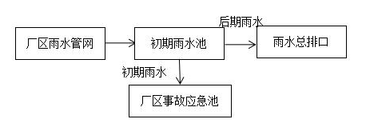
图1 初期雨水收集池系统示意图
②生活污水：项目运营期产生的污水为员工生活污水，产生量为475.2m³/a。本项目所在区域属于凤鸣村污水处理设施纳污范围，但目前污水收集管网尚未铺设完成。因此，项目近期生活污水经三级化粪池预处理达到《农田灌溉水质标准》（GB5084-2005）旱作作物标准后回用于厂区周边农田灌溉，不外排。远期，待凤鸣村污水处理设施及配套管网建成投运后，项目生活污水经三级化粪池预处理后达到《水污染物排放限值》（DB44/26-2001）第二时段三级标准及凤鸣村污水处理设施进水标准的较严者后通过市政管网进入凤鸣村污水处理设施作进一步处理。
③制砂废水：制砂废水经厂区自建污水处理系统（污水池—快速沉淀浓缩罐—泥浆脱水机）处理，得到的清水回用于生产，定期补充新鲜用水，不外排。建设单位自建污水沉淀池用于生产废水沉淀后循环利用，沉淀池和清水池上方应加盖挡板，底部应硬底化防渗，防止雨水污染，满足生产水量需要。
④洗车废水：项目洗车废水产生量约为792m³/a，废水中主要污染物为SS，设置环形沟，对该类废水进行截流后集中收集，项目运输车辆冲洗废水全部经沉淀处理后回用于项目雾化喷淋，而后被地表吸收或蒸发，不外排。
项目水平衡图如图2所示。
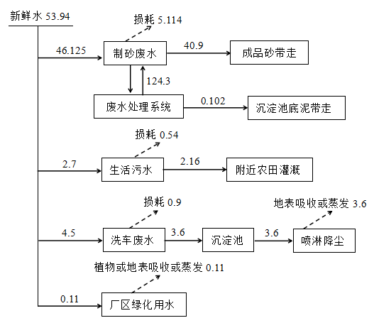

图2 项目水平衡示意图(t/d)
三、选址合理性分析
1、产业政策相符性分析
根据《国民经济行业分类》（GB/T4754-2017，按第1号修改单），本项目行业类别属于C3032 建筑用石加工。根据发改委发布的《产业结构调整指导目录》（2019年本）（发改地区规〔2019〕1683号）中所规定的限制和淘汰类以及《国家发展改革委商务部关于印发<市场准入负面清单（2019年版）>的通知》（发改体改[2019]1685）中所规定的禁止准入事项，本项目不属于限制类和淘汰类项目，且不属于禁止准入事项。因此，本项目符合国家产业政策的要求。
2、用地合理性分析
（1）与揭阳市城市总体规划相符性分析
本项目位于揭阳市空港经济区地都镇凤鸣村北湖上厂房01号。根据《揭阳市城市总体规划（2011-2035年）》中心城区土地利用规划图可知，本项目用地为村庄建设用地（见附图五）；根据建设单位提供的用地证明，项目用地可作为生产经营使用，与本项目的实际用途相符合。本项目生活污水经处理达标后用于厂区周边农田灌溉，也不涉及有机废气排放，只有少量粉尘达标排放，对周围环境造成的影响较小，因此本项目符合规划要求，但项目以后需服从规划的要求，随着城市发展需要进行搬迁或功能置换。因此，本项目符合当地环境规划和用地规划，与周围环境相容。
（2）与揭阳空港经济区土地利用总体规划相符性分析
根据《揭阳空港经济区土地利用总体规划》（2010-2020年）调整完善方案，本项目属于村镇建设用地区，不属于基本农田、自然保护区等非建设区。项目选址符合《揭阳空港经济区土地利用总体规划》（2010-2020年）调整完善方案。具体规划见附图六。
综上所述，本项目符合国家及地方的土地利用规划。
3、与环境规划相符性分析
①大气环境功能规划
根据《印发〈揭阳市环境空气质量功能区划〉的通知》（揭府[1999]66号）和《揭阳市环境保护规划（2007-2020年）》，不属于划定的环境空气质量一类功能区范围，故项目所在区域环境空气按二类功能区执行。
②噪声环境功能规划
项目区域噪声执行《声环境质量标准》（GB3096-2008）2类声环境功能区。
③水环境功能规划
根据《广东省地表水环境功能区划》（粤环[2011]14号）和《揭阳市环境保护规划（2007-2020年）》，本项目周边主要水体为榕江南河（灶浦镇新寮~地都与汕头市区交界河段），榕江南河（灶浦镇新寮~地都与汕头市区交界河段）水质目标均为III类，水质执行《地表水环境质量标准》（GB3838-2002）III类标准。
4、其他规划相符性分析
（1）与揭阳市环保规划相符性分析
根据《揭阳市环境保护规划（2007-2020）》、《广东省环境保护规划》，项目所在地的环境功能区划最近的水体—榕江汇合河段，属III类水环境功能区；本项目选址不在自然保护区、风景名胜区、饮用水源保护区。综上所述，本项目符合揭阳市环保规划。
（2）与《揭阳市人民政府办公室关于印发榕江流域污染综合整治工作方案的通知（揭府办〔2015〕37号）》相符性分析
根据《揭阳市人民政府办公室关于印发榕江流域污染综合整治工作方案的通知》（揭府办〔2015〕37号）：“严格流域环境准入。榕江流域内坚持空间准入、总量准入、项目准入“三位一体”的环境准入制度，禁止新建、扩建电镀（含有电镀工序的线路板厂）、印染、化学制浆、造纸、鞣革、冶炼、铅酸蓄电池、危险废物处置及排放含汞、砷、镉、铬、铅等重金属污染物的涉水重污染项目和存在重大环境风险、环境安全隐患的项目。积极引导企业转型升级，向低污染绿色产业转变”。
本项目主要从事石材边角料的加工、销售，不属于该文规定的禁止新扩建的行业，项目生产废水经沉淀后循环使用，不外排；近期项目生活污水经三级化粪池处理达到《农田灌溉水质标准》（GB5084-2005）旱作作物标准后回用于厂区周边农田灌溉，远期待污水管网铺设完成后经市政污水管网后排入凤鸣村污水处理设施作深入处理。因此，本项目的建设符合《揭阳市人民政府办公室关于印发榕江流域污染综合整治工作方案的通知（揭府办〔2015〕37号）》文件要求。
（3）《揭阳市人民政府办公室关于印发榕江流域水质达标方案的通知》（揭府办〔2017〕94号）的相符性分析
根据《揭阳市人民政府办公室关于印发榕江流域水质达标方案的通知》（揭府办〔2017〕94号）要求：“加快推进落后产能淘汰。制定并实施分年度的落后产能淘汰方案，大力推进造纸、纺织印染、酿造、电镀、化工、小钢铁等重污染行业落后产能的淘汰退出。”“榕江南河三洲拦河坝上游、榕江北河桥闸上游、集中式饮用水源地及上游集水区域禁止新建和扩建制浆、造纸、印染、电镀、鞋革、线路板、化工、冶炼、发酵酿造、生物制药、危险废物综合利用或处置等重污染项目，禁止新建和扩建排放含汞、砷、镉、铬、铅等重金属和持久性有机污染物项目，以及存在重大环境风险和环境安全隐患的项目”。本项目主要从事碎石加工，不属于上述禁止准入行业，且项目不涉及水源保护区范围，符合《揭阳市人民政府办公室关于印发榕江流域水质达标方案的通知》（揭府办〔2017〕94号）的相关要求。
（4）与《中共揭阳市委办公室揭阳市人民政府办公室关于印发《揭阳市打好污染防治攻坚战三年行动计划（2018-2020年）的通知》（揭委办发【2018】26号）》的相符性分析
根据《中共揭阳市委办公室揭阳市人民政府办公室关于印发《揭阳市打好污染防治攻坚战三年行动计划（2018-2020年）的通知》（揭委办发【2018】26号）》中第40条中指出“严格项目准入，全面落实工业园区及交通、产业、能源、自然资源开发等重点领域规划环境影响评价有关要求，除已通过规划环评审查、符合园区准入要求的工业园区外，禁止新建电镀、印染、酸洗、电解抛光、电泳加工及其他含涉酸表面处理工序的重污染项目”。
本项目主要从事碎石加工，不属于电镀、印染、酸洗、电解抛光、电泳加工及其他含涉酸表面处理工序的重污染项目。因此，项目符合《中共揭阳市委办公室揭阳市人民政府办公室关于印发《揭阳市打好污染防治攻坚战三年行动计划（2018-2020年）的通知》（揭委办发【2018】26号）》的相关要求。
（5）与“三线一单”相符性分析：
根据环境保护部印发的《“十三五”环境影响评价改革实施方案》，“三线一单”是以改善环境质量为核心，将生态保护红线、环境质量底线、资源利用上线落实到不同的环境管控单元，并建立环境准入负面清单的环境分区管控体系。“三线一单”是推动生态环境保护管理系统化、科学化、法治化、精细化、信息化的重要抓手，是推进战略和规划环评落地、环境保护参与空间规划和优化国土空间格局的基础支撑，是实施环境空间管控、强化源头预防和过程监管的重要手段。以下是本项目与“三线一单”的相符性分析：
①生态保护红线：本项目位于揭阳市空港经济区地都镇凤鸣村北湖上厂房01号，本项目不在生态严格控制区内，项目的建设符合生态保护红线要求；
②资源利用上线：项目施工过程中消耗一定量的电源、水资源等资源消耗，项目资源消耗量相对区域资源利用总量较少，符合资源利用上限要求；
③环境质量底线：本项目大气环境现状、声环境现状良好。项目附近水体钱岗断面水质现状属于轻度污染。本项目产生的生产废水经絮凝沉淀处理后循环回用不外排；近期生活污水经三级化粪池处理后用于厂区周边农田灌溉，远期纳入凤鸣村污水处理设施深度处理，不会增加附近水体的污染负担，符合环境质量底线要求；
④负面清单：本项目位于揭阳市空港经济区地都镇凤鸣村北湖上厂房01号，不在环境功能区负面清单内。所以，本项目符合“三线一单”的要求。综上所述，本项目符合揭阳市生态环境规划。

与本项目有关的原有污染源情况及主要环境问题：
本项目选址于揭阳市空港经济区地都镇凤鸣村北湖上厂房01号，项目北面为工厂厂房，西面隔小河为工厂厂房，东面为空地，南面隔乡道为农田。项目地理位置图见附图一，四至图见附图二所示。
本项目所在区域厂房均为石材加工厂，主要污染物为附近人员生产生活过程中产生的废气、废水、噪声、固废等。

建设项目所在地自然环境社会环境简况
自然环境简况（地形、地貌、地质、气候、气象、水文、植被、生物多样性等）：

1、地理位置
揭阳市位于广东省东南部榕江中下游，地跨东经115°36ˊ至116°37ˊ39"，北纬22°53ˊ至23°46ˊ27"。其北靠梅州，南濒南海，东邻汕头、潮州，西接汕尾。陆地面积5240.5平方公里。大陆海岸线长82公里，沿海岛屿30多个；内陆江河主要有榕江、龙江和练江三大水系。榕城区地处粤东潮汕平原中部，榕江流域中段，背倚紫峰山，周环榕江，地理位置得天独厚。
揭阳地势自西向东倾斜，中心地面为珠江基标高2.356米。西南部的紫峰山石峰，海拔329.2米，为区境最高峰。低山高丘与谷地平原交错相间、分布不均，西北部和西南部多为丘陵、山地，中部、南部和东南部都是广阔肥沃的榕江冲积平原和滨海沉积平原，素称“鱼米之乡”。
项目位于揭阳空港经济区，空港经济区地处汕潮揭三市“金三角”，西连榕城区，东邻汕头经济特区，北接潮州市。位于珠三角和海西经联结点，是连接珠三角和海西经济区的纽带；汕潮揭半小时经济圈内，属汕潮揭同城化的核心地带；揭阳东部市区，是揭阳市中心城区的重要组成部分和开发建设的重点。揭阳空港经济区位于粤东潮汕平原中部，东南部的渔湖半岛，地处揭阳、潮州、汕头三市交汇处，毗邻揭阳潮汕机场、厦深高速铁路揭东站。三面为榕江南北河环绕，拥有省内著名的“黄金水道”榕江航道和粤东地区内河货运主要港口之一的渔湖深水码头。水陆空交通方便，区域完整，境内河流交错，地势平坦，拥有成片的开发腹地。区内人文蔚茂,历史文化底蕴深厚，文物古迹和城市新景观众多，产业基础扎实。古有“浮水葫芦”、“葫芦宝地”之美誉。
2、气候气象
潮汕地区现有汕头、潮安、饶平、南澳、揭阳、丰顺、普宁、潮阳、惠来9个气象站，气象资料一般有近50年，个别设站较早的站如汕头气象站、揭阳气象站有近60年的资料，资料质量可靠。本工程区地处揭阳市区，揭阳气象台有较完整观测资料供工程使用。本设计采用揭阳气象站资料，该站设立于1954年7月。
揭阳市区地处粤东沿海，属亚热带季风气候，受海洋性东南亚季风影响，冬无严寒，夏无酷暑，气候温和湿润。揭阳雨量充沛，夏长冬短，年平均气温21.8℃，7月平均气温28.5℃，1月平均气温14.0℃；全市日照总时数较高，揭阳市区为2014.0小时；全市气象变化较大，灾害较多，多年平均降水量在1750mm～2119mm之间，大部分降水量主要集中在4～10月份；年平均相对湿度为81%，5～6月份湿度最大，12～1月份较干燥；年平均气压1013.4mb；年平均风速2m/s，极大风速曾达28m/s。
据揭阳气象站1955年～2013年共59年系列气象资料统计，多年平均气温21.7℃，最高月平均气温28.7℃（7月），最低月平均气温13.8℃（1月），历史最高气温39.2℃（2000年6月5日），历史最低气温－2.7℃（1955年1月12日）；多年平均年降雨量1764.9mm，最大年降雨量2582.6mm（1973年），最小年降雨量1260.6mm（1989年），最大日降雨量360mm（1960年6月4日）；多年平均水面蒸发量1478.1mm；多年平均相对湿度80%；平均年日照时数2056h；常风向和强风向均为ESE，夏季以偏南风为主；多年平均风速1.8m/s，实测最大风速23.7m/s（1980年7月27日），2分钟4次定时平均最大风速20m/s。
揭阳市地处南海东部，受太平洋和南海热带气旋影响或直接侵袭频繁。揭阳市历史影响最严重的台风大约有4次：
1）1969年03号台风（俗称“7·28”台风），7月28日中午，在惠来县登陆，登陆时县城12时前后，风力达到12级（34m/s），过程总降雨量176.3mm，最大日降雨量134.5mm。
2）1970年11号台风（俗称“9·14”台风），9月14日9时，在海丰登陆，登陆时县城9时前后风力达到9级（21m/s），过程总降雨量376.3mm，最大日降雨量245.5mm，北部山区14日～16日3天总降雨量达629.1mm，最大日雨量510.2mm，1小时最大降雨量77.0mm。
3）2001年04号台风“尤特”，7月6日7时50分在海丰和惠东交界处登陆，登陆时，县城最大风力7级（15.5m/s），埔田10级（25m/s），过程总降雨量171.1mm，县城最大日降雨量154mm，此次台风特点是，大风持续时间较长，又值天文大潮，县城水位2.57m，受浸面积广，受浸时间长。
4）2003年13号台风“杜鹃”，9月2日19时50分在惠东港口镇登陆，登陆时，县城最大风力6级（11.9m/s），揭东地都10级（25m/s），县城最大日降雨量95mm，水位2.36m。
3、河流与水文特征
揭阳市境内河网密布：有榕江、龙江、练江三大水系。项目附近河流为榕江，榕江南北河环绕全境，境内溪港交织。榕江是揭阳的母亲河，由南北河汇合而成。榕江为主流，长达175公里，多年平均径流量为87.3m³/s，其坡度为0.493%。
榕江流域位于广东省东南部，地理位置在东经115°37′~116°39′，北纬23°11′~23°53′。榕江是独流出海的水系，发源于陆丰市的凤凰山南麓，曲折东流，东北与韩江分水，东南面临南海，南面与练江分水，西南与螺河分水，西北倚莲花山脉与五华县毗邻。流域集水面积4408平方公里，范围包括揭西、揭东、揭阳市区和普宁、潮阳、潮州、陆丰、丰顺的一部分，而以揭西、揭东、揭阳市区为本流域的中心腹地。流域面积中，山区占47.8%，丘陵占16.2%，平原占36%。
流域地势西北高，东南低，从西北向东南倾斜，形成西北山地，岭峻峰秀，层峦叠嶂；中部为丘陵、岗地；东南榕江中下游为广阔冲积平原和滨海沉积平原。流域周界分水岭以西北部莲花山脉一带为高峰，海拔1000米以上的山峰有七座，其中以李望嶂为最高峰，海拔1222米，是横江水的发源地，次为三县岽，海拔1155米，石砻彭，海拔1016米，二峰与五华、丰顺县交界，是与韩江水系的分水岭。
榕江多年平均水位3.32米（珠江基面，下同），历史最高洪水位9.92米（1970年9月14日），最低水位2.29米（1955年3月22日）。据东桥园水文站1954—1979年统计，榕江年平均流量87.4立方米/秒，历史上最大洪峰流量4830立方米/秒（1970年9月14日），最枯流量为零（1954年3月31日断流）。年平均含沙量0.224公斤/立方米，年均输沙量63.9万吨。北河与南河水土流失情况相似，但北河虽苦旱数月，也从没断流。
榕江受潮汐影响较大，涨潮时北河回水线(感潮区)至琅山上边的北良。南河涨潮时回水线至三洲，枫江涨潮的回水线至潮州市浮岗。
榕江干流南河，自发源地陆丰凤凰山南麓，经普宁西部边境插花地后复进入陆丰，抵石塔村汇合凤凰山西麓支流东北行，至蔡下进入揭西县后有上砂水由西北汇入，抵五云镇又汇入赤告水，折向东行，经揭西县城河婆汇横江水。以下又有龙潭水、石肚水和灰寨水、五经富水先后汇入，然后进入揭东区境，在神港汇入来自普宁的洪阳河，流经揭阳市区后流向渐折向东南，至揭东炮台以西约3公里处的双溪咀与主要支流北河汇合，经潮阳的灶浦、关埠和揭东地都注入汕头内海牛田洋。
榕江主流南河长175公里，平均坡降0.49‰。上游地势高峻，坡降很大。自普宁鲤湖进入中下游平原，河面逐渐开阔，坡降较平缓。鲤湖至揭东三洲30多公里的中游河段，河床为沙质，淤积多沙洲。榕城以下为泥质，坡降更加平缓，潮汐可达炮台，受潮水影响的回水线（感潮区）则可达榕城上游15公里的三洲拦河闸。
北河是榕江最大的一级支流，位于榕江中游的左岸，发源于梅州市丰顺县桐子洋，始东北行，过柚树下转东南行，经汤坑镇，自龟头村入揭阳市境，经玉湖圩，至北河桥闸有新西河水由东北汇入，抵榕城西门有钓鳌桥溪通榕江，东行绕东畔村转北行，过缶灶复东南行，经揭东区曲溪镇，至枫口村有枫江由东北汇入，于双溪嘴注入榕江。流域面积1629平方公里，境内集水面积647平方公里。河长92公里，平均坡降1.14‰。主要支流有新西河、枫江等。上游河槽浅窄，坡陡流急，汤坑以下始趋平缓，河面宽50至350米。中游多沙。中下游在揭东境内，河长50公里，河道弯曲狭窄，坡降平缓，北河桥闸以下为潮感河段。
4、自然资源
揭阳市自然资源比较丰富，全市河流总长1097.5km，年均径流量62亿m³。水力理论蕴藏量44.87万千瓦，其中可开发装机16.22万千瓦，约占理论蕴藏量的36.2%。矿产资源丰富，主要有锡、钨、铜、铁、金和甲长石、花岗石、稀土、瓷土等。全市现有森林蓄积量325.5万m³，森林覆盖率46.9%。植物种类1130多种，其中稀有植物20多种，如乌相、桧树等。珍稀动物15种，如巨蜥（五爪金龙）、大鲵（娃娃鱼）、穿山甲、果子狸等。名贵水产品有龙虾、青屿蟹、石斑鱼、鲍鱼等。
区域四季常绿，热带成份比例较大。主要经济作物有香蕉、柑桔、龙眼、笋竹等。山环水绕，有相当丰富的动物和鱼类。矿产资源丰富，主要有磁矿、锡矿、高岭土、稀土矿、钨矿等。此外花岗岩资源极为丰富，用以加工高级建筑装饰板材，以花纹、颜色的高雅而深受消费者欢迎。
项目所在地受南亚热带海洋季风气候影响，有利于南亚热带季风常绿阔叶林发育生长，物种比较丰富，生态环境质量较优越。工程流域范围内山岭为林木、灌木、杂草等覆盖率较高，主要林木为马尾松、杉木、桉树和其它杂木等。
矿产资源方面，主要有锡、钨、铜、铁、金和钾长石、花岗石、稀土、瓷土等。
能源资源方面；全市建成220千伏变电站5座、110千伏变电站31座、风能电厂2座，基本形成以220千伏输变电线路为骨干、110千伏线路为配套的供电网络。计划总投资400多亿元的惠来电厂1号机组顺利投产，2号机组即将投产，3、4号机组正在抓紧开展前期工作；计划投资100多亿美元的乌屿大型核电厂已完成关键性地震地质调查，进入项目初可研阶段；计划投资600多亿元的LNG接收站已成立合资公司，着手建设5个卫星站；500千伏榕江和220千伏紫峰、铁山等变电站工程正在抓紧建设。
6、生态环境
根据调查，项目所在地无国家重点保护的动植物和无大型或珍贵受保护生物。该区域不属生态环境保护区，没有特别受保护的生境和生物区系及水产资源，生态环境质量较好。

社会环境简况(社会经济结构、教育、文化、文物保护等)：
1、行政区域
揭阳市位于广东省东南部，地跨东经115°36ˊ至116°37ˊ39"，北纬22°53ˊ至23°46ˊ27"。北靠兴梅，南濒南海，东邻汕头、潮州，西接汕尾。陆地面积5240.5 km²；大陆海岸线长136.9 km，沿海岛屿30多个；内陆江河主要有榕江、龙江和练江三大水系。
1991年12月7日，国务院（国函[1991]84号文）批准揭阳撤县设市（地级），辖榕城区和揭东、揭西、惠来3县，代管普宁市（县级）。2012年，国务院（国函[2012]77号文）批准揭东撤县建区。揭阳市现辖榕城、揭东2区和惠来、揭西2县，代管普宁市（县级），并设立蓝城区管理委员会、揭阳空港经济区、普宁华侨管理区、大南山华侨管理区和大南海工业区，赋予部分县级管理职能。揭阳市市基层设置64个镇、10个乡、26个街道办事处，15个农场。
本项目属于揭阳空港经济区，空港总面积234平方公里，管辖地都镇、炮台镇、登岗镇、渔湖镇、凤美办事处、京冈办事处、溪南办事处，户籍人口42.72万。区委、区管委实行大部制机构设置，综合设立职能部门14个。空港经济区作为揭阳市经济两大引擎之一，将紧紧围绕市委、市政府提出的把空港经济区建设成为“粤东国际化前沿平台、汕潮揭同城化先行区、推动揭阳转型升级集聚区，形成揭阳特色新城和总部经济基地”这一目标，加快开发建设步伐，全面推进经济社会的发展。
2、经济发展概况
2018年，揭阳空港经济区实现地方公共财政收入4.27亿元，比增17.04%；地区生产总值139.08亿元，比增12.5%；固定资产投资110.33亿元，比增48.01%；规模以上工业增加值76.84亿元，比增19.2%；社会消费品零售总额48.25亿元，比增16.9%；实际利用外资3353万美元，比增14.5%；预测外贸出口总额7.8亿美元，比增17%；新增规模以上工业企业25家；新增获得进出口经营权民营企业17家，全区拥有进出口经营权企业达227家。地方公共财政收入、固定资产投资、社会消费品零售总额和实际利用外资等主要经济指标均完成或超额完成年度目标任务。2016年全区省市级重点项目34个，完成投资108.9亿元，占全年投资任务的100.2%。南方（揭阳）潮汕文化创意产业园、南方（揭阳）潮汕文化创意园—粤东总部中心、水悦银滩等重点项目开工建设；中海油粤东总部和生活配套区、吉荣大厦、中青宝粤东科技大厦、中经汇通等总部经济项目完成选址工作。
3、教育文化
市全力推进的渔湖围南北堤、进贤门大道及市文化中心、榕江观音阁等项目建设，和“翰林府”、“隐相祠”等文物单位形成了文化群落及大型市政设施新景；文化名人辈出，古有“潮州戊辰四俊”的黄奇遇、宋兆禴双俊，近现代以书画驰名者有孙裴谷、陈文希等，陈文希画猿与悲鸿画马、白石画虾齐名，还有著名地理学家、为珠峰正名的林超博士等等。区内还有中专技校2所，职业培训学校3所。
- 交通运输
揭阳市境内有“黄金水道”——榕江，全长175公里，是广东省第二深水河，可通航5000吨海轮，直航香港和广州、湛江等地。大陆海岸线109公里，拥有神泉、靖海、资深等优良港湾，码头泊位44个，港口年吞吐量为525.47万吨。全市现有公路通车里程4397.6公里（其中高速公路192.3公里），公路密度83.9公里/百平方公里。广梅汕铁路和深汕、普惠、揭普、梅揭、汕揭高速公路先后建成通车，潮揭高速公路正在加快建设中，厦深铁路和汕普、揭惠高速公路现已建成通车。位于境内空港经济区、总投资40多亿元的潮汕民用机场已于2011年底投入使用。计划投资100亿美元的神泉港首期两个30万吨级码头也正在建设中。
5、揭阳市垃圾填埋厂
空港经济区环卫设施建设总体相对滞后，与城市建设不协调。经济区产生的生活垃圾统一收集后，由垃圾转运车运输至揭阳市东径外草地垃圾处理厂进行处理。揭阳市东径外草地垃圾处理场位于揭东区东径村，与潮州市交界，场区占地面积405亩，其中规划垃圾填埋区237亩。规划库区总容积420万立方米，可填埋垃圾总量396万吨。
6、区域污水处理情况
根据空港区污水处理设施整区打包PPP项目（揭空港发改﹝2017﹞33号文、揭空港发改函﹝2017﹞18号文和揭空港发改函﹝2017﹞24号）采购项目成交公告及内容，空港经济区污水处理设施整区打包PPP项目是揭东区（含空港）污水处理设施整区项目之一，项目包括镇区和农村两部分。其中，镇区部分为新建地都镇1座镇级污水处理厂及配套管网，污水处理厂设计规模为日处理3500立方米，占地面积约4200平方米，配套管网长度约7.9公里，管道从北向南沿国道206线铺设，沿途收集污水排至地都镇污水处理厂，主要服务镇区及仙埔村、南陇村、枫美村和乌美村，服务人口约2.59万人；农村部分为新建覆盖地都镇19个行政村(凤鸣村、下成村、蛟龙村、埔尾村、石头村、红岗村、双港村、土尾村、大莲村、青屿村、石港村、塔岗村、大瑶村、钱前村、钱后村、光裕村、华美村、溪明村、军民村)的农村污水处理设施，服务人口约8.23万人，建设总规模约为日处理8140立方米，项目在2018年底前完成试点村的项目建设，最终实现全区污水收集处理全覆盖、无死角。该项目建成后，将有效改善现有镇区和农村生活污水排放无序、处理能力不足的局面，对保护榕江水质、改善城镇及农村的卫生环境和生态环境、提高居民生活质量都将起到积极作用。
项目位于凤鸣村，属于地都镇19个行政村之一，同时项目所在区域临近主干道，属于农村部分凤鸣村污水处理设施纳污范围。
出水标准：①镇区污水处理设施出水达到《城镇污水处理厂污染物排放标准》(GB18918-2002)一级A标准和广东省地方标准《水污染物排放限值》(DB44/26-2001)的第二时段一级标准较严值排放标准。②农村污水处理项目执行《城镇污水处理厂污染物排放标准》(GB18918-2002)一级B标准。

环境质量现状
建设项目所在地区域环境现状及主要环境问题(环境空气、地表水、地下水、声环境、生态环境等)
1、环境功能属性
项目所在地域环境功能属性如表7所示。
表7 建设项目环境功能属性一览表
编号 | 项目 | 功能属性及执行标准
1 | 水环境功能区 | 附近水体为榕江南河（灶浦镇新寮至地都与汕头市区交界），执行《地表水环境质量标准》（GB3838-2002）中的Ⅲ类标准。
2 | 环境空气质量功能区 | 属二类区域，执行《环境空气质量标准》（GB3095-2012）中的二级标准。
3 | 声环境功能区 | 所在地属2类声环境功能区，执行《声环境质量标准》(GB3096-2008) 2类标准。
4 | 是否农田基本保护区 | 否
5 | 是否风景名胜区 | 否
6 | 是否自然保护区 | 否
7 | 是否森林公园 | 否
8 | 是否生态功能保护区 | 否
9 | 是否水土流失重点防治区 | 否
10 | 是否人口密集区 | 否
11 | 是否重点文物保护单位 | 否
12 | 是否三河、三湖、两控区 | 是(酸雨控制区)
13 | 是否水库库区 | 否
14 | 是否污水处理厂集水范围 | 否，远期纳入凤鸣村污水处理设施的纳污范围内
15 | 是否属于生态敏感与脆弱区 | 否
2、环境空气质量现状
本项目位于揭阳市空港经济区地都镇凤鸣村北湖上厂房01号，项目所在区域属于环境空气质量功能区的二类区，环境空气质量执行《环境空气质量标准》（GB3095-2012）及修改单的二级标准限值。评价指标选取SO₂、NO₂、CO、O₃、PM₁₀、PM_{2.5}。
为了解项目所在区域的大气环境质量现状，评价根据《揭阳市环境监测年鉴（2019年）》全市大气监测数据，对区域环境空气质量情况进行评价，详见表8。
表8 环境空气监测数据分析表 单位：除CO外，μg/m³
污染物 | 年评价指标 | 现状浓度 | 标准值 | 占标率 | 达标情况
SO₂ | 年平均质量浓度 | 11 | 60 | 18.3% | 达标
NO₂ | 年平均质量浓度 | 22 | 40 | 55% | 达标
PM₁₀ | 年平均质量浓度 | 52 | 70 | 74.3% | 达标
PM_{2.5} | 年平均质量浓度 | 31 | 35 | 88.6% | 达标
O₃ | 最大8小时值第90百分位数 | 147 | 160 | 91.9% | 达标
CO | 24小时均值第95百分位数 | 1.2 | 4 | 30% | 达标
由上表可知，评价区域内SO₂、NO₂、CO、PM₁₀、O₃、PM_{2.5}均未超过《环境空气质量标准》(GB3095-2012)及修改单的二级标准限值，该区域的环境空气质量较好。项目所在区域环境空气质量为达标区。
3、地表水环境质量现状
本项目周边主要水体为榕江南河（灶浦镇新寮~地都与汕头市区交界河段），根据《广东省地表水环境功能区划》（粤环[2011]14号文），榕江南河（灶浦镇新寮~地都与汕头市区交界河段）水质目标均为III类，水质执行《地表水环境质量标准》（GB3838-2002）Ⅲ类标准。根据《揭阳市环境监测年鉴（2019年）》中的榕江水系水质监测结果统计表，榕江汇合河段钱岗断面水质监测结果见表9。
表9 揭阳市榕江水系监测结果 单位：mg/L，PH无量纲
江段 | 断面名称 | 指标 | pH | COD_{Cr} | DO | BOD₅ | 氨氮 | 总磷 | 高锰酸盐指数
榕江汇合河段 | 钱岗 | 平均值 | 7.08 | 16 | 5.1 | 2.5 | 0.15 | 0.12 | 3.6
榕江汇合河段 | 钱岗 | 最大值 | 7.40 | 20 | 7.4 | 3.0 | 0.33 | 0.17 | 4.8
榕江汇合河段 | 钱岗 | 最小值 | 6.63 | 11 | 2.0 | 1.7 | 0.01 | 0.09 | 2.2
榕江汇合河段 | 标准限值 |  | 6~9 | ≤20 | ≥5 | ≤4 | ≤1.0 | ≤0.2 | ≤6
榕江汇合河段 | 是否达标 |  | 100.0 | 100.0 | 58.3 | 100.0 | 100.0 | 100.0 | 100.0
监测结果表明，钱岗断面水质超标因子为DO，其他均符合《地表水环境质量标准》（GB3838-2002）中的III类标准要求，水质良好。
4、声环境质量现状
根据揭阳市环保局官网公报《揭阳市生态环境质量报告书》（二〇一九年度），2019年揭阳市市区区域环境噪声（昼间）平均等效声级为54.9分贝，区域环境噪声总体水平达到二级，声环境质量为较好，与上年持平；超标率为11.0%，其中1类区出现41.7%的超标率，2类区出现9.6%的超标率，3类区出现5.3%的超标率，4类区没有出现超标现象，总超标面积为6.47平方公里。
本项目所在地属声环境功能2类区，所以本项目执行《声环境质量标准》（GB3096-2008）2类标准。根据《揭阳市环境监测年鉴（2019年）》，2019年揭阳市功能区噪声监测结果详见表10。
表10 2019年揭阳市功能区噪声监测结果统计表
功能区类别 | 昼间 |  | 夜间 |  | 全天 |  | 执行标准dB(A)
功能区类别 | Ld dB(A) | 达标率（%） | Ln dB(A) | 达标率（%） | Ldn dB(A) | 达标率（%） | 执行标准dB(A)
1 | 53.2 | 94.5 | 44.8 | 68.8 | 53.8 | 85.9 | 昼：60  夜：50
2 | 56.0 | 93.4 | 44.2 | 100.0 | 55.5 | 95.6 | 昼：60  夜：50
3 | 58.9 | 99.0 | 47.0 | 100.0 | 58.3 | 99.3 | 昼：60  夜：50
4 | 64.9 | 97.9 | 55.4 | 61.5 | 65.1 | 85.8 | 昼：60  夜：50
全市  统计 | ~ | 95.9 | ~ | 86.3 | ~ | 92.7 | 昼：60  夜：50
表中数据表明各类功能区噪声小时等效声级均出现不同程度的超标现象，其中以4类区达标率最低，达标率为85.8%，其夜间达标率只有53.1%。功能区噪声年度达标率为92.7%，其中昼间达标率为97.0%，夜间达标率为83.5%，与上年相比，声环境质量略有下降，等效声级达标率下降1.1%。
本项目位于揭阳市空港经济区地都镇凤鸣村北湖上厂房01号，根据《声环境质量标准》（GB3096-2008）及《声环境功能区划分技术规范》（GB/T15190-2014）的有关规定，项目区域执行《声环境质量标准》(GB3096-2008)2类标准。项目所在地声环境质量现状良好。
5、生态环境
根据现场踏勘和调查，项目所在区域未发现野生珍稀动植物和国家重点保护的动植物。项目所在地为农村建设用地，处于人类开发活动范围内，并无原始植被生长和珍贵野生动植物活动，不属于生态环境保护区，没有特别受保护的生境和生物区系及水产资源，生态环境质量一般。
区域生态系统敏感程度较低，项目的实施不会对生物栖息环境造成较大影响，不改变现有生态环境。

主要环境保护目标（列出名单及保护级别）：
该项目的主要环境保护目标是保护好项目所在地附近周围评价区域环境质量，采取有效的环保措施，使该项目在建设和生产运行中保持项目所在地区域原有的环境空气质量、水环境质量和声环境质量。
1、水环境保护目标
项目所在区域地表水环境质量执行《地表水环境质量标准》（GB3838-2002）Ⅲ类标准，保护目标是使项目纳污水体水环境质量不因建设项目运营而有所下降。
2、环境空气保护目标
环境空气保护目标是周围地区的环境在本项目建设后不受明显影响，保护该区域环境空气质量符合《环境空气质量标准》（GB3095-2012）二类标准。
3、声环境保护目标
保护项目周围声环境质量符合《声环境质量标准》(GB3096-2008)2类标准和4a类标准。
4、固体废物保护目标
固体废物保护目标是妥善处理本项目产生的固体废物，使之不成为区域内危害环境的新污染源。
5、环境敏感点
建设项目的主要环境保护目标如下表所示：
表11 项目环境敏感点情况一览表
序号 | 环境保护目标 | 环境要素 | 环境影  响因素 | 与项目  方位 | 最近  距离 | 保护级别
1 | 榕江南河 | 地表水 | 水环境 | 西面 | 875 m | 《地表水环境质量标准》(GB3838-2002)  Ⅲ类标准
2 | 凤鸣村居民区 | 行政办公 | 大气环境、声环境 | 西南面 | 150 m | 《环境空气质量标准》  (GB3095-2012)二级标准；《声环境质量标准》(GB 3096-2008)2类标准。
3 | 凤鸣小学 | 文化教育 | 大气环境、声环境 | 西南面 | 442 m | 《环境空气质量标准》  (GB3095-2012)二级标准；《声环境质量标准》(GB 3096-2008)2类标准。
4 | 下成村 | 行政办公 | 大气环境、声环境 | 南面 | 655 m | 《环境空气质量标准》  (GB3095-2012)二级标准；《声环境质量标准》(GB 3096-2008)2类标准。
5 | 清溪村 | 文化教育 | 大气环境、声环境 | 西北面 | 898 m | 《环境空气质量标准》  (GB3095-2012)二级标准；《声环境质量标准》(GB 3096-2008)2类标准。
6 | 蛟龙村 | 村落 | 大气环境、声环境 | 南面 | 1100 m | 《环境空气质量标准》  (GB3095-2012)二级标准；《声环境质量标准》(GB 3096-2008)2类标准。
7 | 石牌村 | 村落 | 大气环境、声环境 | 北面 | 1150 m | 《环境空气质量标准》  (GB3095-2012)二级标准；《声环境质量标准》(GB 3096-2008)2类标准。
8 | 浦尾村 | 村落 | 大气环境、声环境 | 南面 | 1531 m | 《环境空气质量标准》  (GB3095-2012)二级标准；《声环境质量标准》(GB 3096-2008)2类标准。
9 | 下陇村 | 村落 | 大气环境、声环境 | 北面 | 2000 m | 《环境空气质量标准》  (GB3095-2012)二级标准；《声环境质量标准》(GB 3096-2008)2类标准。
10 | 巷口村 | 村落 | 大气环境、声环境 | 西北面 | 1936 m | 《环境空气质量标准》  (GB3095-2012)二级标准；《声环境质量标准》(GB 3096-2008)2类标准。
11 | 庄厝村 | 村落 | 大气环境、声环境 | 西面 | 2077 m | 《环境空气质量标准》  (GB3095-2012)二级标准；《声环境质量标准》(GB 3096-2008)2类标准。
12 | 宅美村 | 村落 | 大气环境、声环境 | 西面 | 2669 m | 《环境空气质量标准》  (GB3095-2012)二级标准；《声环境质量标准》(GB 3096-2008)2类标准。
13 | 上仓村 | 村落 | 大气环境、声环境 | 西南面 | 2700 m | 《环境空气质量标准》  (GB3095-2012)二级标准；《声环境质量标准》(GB 3096-2008)2类标准。
14 | 路外村 | 村落 | 大气环境、声环境 | 徐南面 | 2918 m | 《环境空气质量标准》  (GB3095-2012)二级标准；《声环境质量标准》(GB 3096-2008)2类标准。

评价适用标准
环  境  质  量  标  准 | 1、地表水环境质量标准：榕江南河地表水环境质量执行《地表水环境质量标准》(GB3838-2002)Ⅲ类标准，其中SS标准值参考《地表水资源质量标准（SL63-94）》中三级标准。  表12 地表水环境质量标准(GB3838-2002)（单位：除注明外，mg/L）  2、环境空气质量标准：环境空气质量执行《环境空气质量标准》(GB3095-2012)二级标准。  表13 环境空气污染物基本项目浓度限值  - 声环境质量标准：项目所在区域声环境执行国家《声环境质量标准》(GB3096-2008)中2类标准[昼间标准≤60dB(A)、夜间标准≤50dB(A)]。  表14 声环境质量标准(GB3096-2008) 单位：dB(A)
  项目 | Ⅲ类标准
  pH | 6~9
  溶解氧（DO） | ≥5
  生化需氧量(BOD₅) | ≤4
  化学需氧量(COD_{Cr}) | ≤20
  总磷 | ≤0.3
  氨氮（NH₃-N） | ≤1.0
  LAS | ≤0.2
  悬浮物（SS） | ≤30
  序号 | 污染物项目 | 平均时间 | 二级标准 | 单位
  1 | SO₂ | 年平均 | 60 | μg/m³
  1 | SO₂ | 24小时平均 | 150 | μg/m³
  1 | SO₂ | 1小时平均 | 500 | μg/m³
  2 | NO₂ | 年平均 | 40 | μg/m³
  2 | NO₂ | 24小时平均 | 80 | μg/m³
  2 | NO₂ | 1小时平均 | 200 | μg/m³
  3 | PM_{2.5} | 年平均 | 35 | μg/m³
  3 | PM_{2.5} | 24小时平均 | 75 | μg/m³
  4 | PM₁₀ | 年平均 | 70 | μg/m³
  4 | PM₁₀ | 24小时平均 | 150 | μg/m³
  5 | O₃ | 日最大8小时平均 | 160 | μg/m³
  5 | O₃ | 1小时平均 | 200 | μg/m³
  6 | TSP | 年平均 | 200 | μg/m³
  6 | TSP | 24小时平均 | 300 | μg/m³
  7 | CO | 24小时平均 | 4 | mg/m³
  7 | CO | 1小时平均 | 10 | mg/m³
  声功能区类别 | 昼间 | 夜间
  2类 | 60 | 50
污  染  物  排  放  标  准 | （1）废气  本项目所在区域属于二类环境功能区，生产加工废气和堆场扬尘的排放执行广东省《大气污染物排放限值》（DB44/27-2001）中的第二时段二级标准中无组织排放监控浓度限值。详见表15。  表15 大气污染物排放限值（DB44/27-2001） 单位：mg/m³  项目设有食堂，油烟废气排放执行《饮食业油烟排放标准（试行）》（GB18483-2001）小型规模排放标准：最高允许排放浓度不大于2.0mg/m³，净化设施最低去除效率不小于60%。  （2）废水  ①生产废水  项目营运期生产废水处理达到《城市污水再生利用 工业用水水质》(GB/T 19923-2005) 中‘工艺与产品用水’标准，回用于生产过程中，见表16。  表16 《城市污水再生利用 工业用水水质水质标准》（GB/T19923-2005）  ②生活污水  项目近期生活污水经三级化粪池预处理达到《农田灌溉水质标准》（GB5084-2005）旱作作物标准后回用于厂区周边农田灌溉，不外排。远期待污水管网铺设到位后，生活污水经三级化粪池预处理达到广东省《水污染物排放限值》（DB44/26-2001）第二时段三级标准及凤鸣村污水处理设施进水标准的较严者后排入凤鸣村污水处理设施进行综合处理。详见表17和表18。  表17 《农田灌溉水质标准》（GB5084-2005）旱作作物 单位：mg/L  表18 《水污染物排放限值》（DB44/26-2001） 单位：mg/L  ③施工期生产废水  施工期生产废水处理达到《城市污水再生利用 城市杂用水水质》（GB18920-2002）中‘建筑施工’杂用水后回用于施工现场洒水抑尘，见表19。  表19 《城市污水再生利用 城市杂用水水质》（GB18920-2002） 单位： mg/L  （3）噪声  ①项目施工期施工场界噪声执行《建筑施工场界环境噪声排放标准》（GB12523-2011）中的噪声限值,见表20。  表20 施工期噪声污染物排放标准 单位：dB(A)  ②本项目区域执行《声环境质量标准》（GB3096-2008）对应2类声环境功能区标准，具体见下表。  表21 声环境质量标准(GB3096-2008) 单位：dB(A)
  污染物 | 最高允许排放  浓度(mg/m³) | 最高允许排放速率(kg/h) |  | 无组织排放  监控浓度
  颗粒物 | 120 | 15 | 2.9 | 周界外浓度最高点 | 1.0
  颗粒物 | 120 | 20 | 4.8 | 周界外浓度最高点 | 1.0
  颗粒物 | 120 | 30 | 19 | 周界外浓度最高点 | 1.0
  污染物 | pH  (无量纲) | SS | 浊度 | 色度 | COD_{Cr} | BOD₅ | 氨氮
  标准值 | 6.5~8.5 | — | ≤5 | ≤30 | ≤60 | ≤10 | ≤10
  污染物名称 | pH | COD_{Cr} | BOD₅ | SS
  标准值 | 6-9 | 200 | 100 | 100
  污染物 | pH  (无量纲) | SS | COD | BOD₅ | 石油类 | 氨氮 | LAS
  标准值 | 6.0~9.0 | 400 | 500 | 300 | 30 | —— | 20
  污染物 | pH  (无量纲) | SS | 浊度 | 色度 | BOD₅ | 氨氮 | DO
  标准值 | 6.0~9.0 | — | ≤20 | ≤30 | ≤15 | ≤20 | 1.0
  时段 | 昼间 | 夜间
  标准值 | 70 | 55
  声功能区类别 | 昼间 | 夜间
  2类 | 60 | 50
总 量 控 制 指 标 | 本项目为建筑用石加工，项目营运期正常运营时有生产废水和生活污水产生。制砂废水经废水处理设施处理后回用于生产；洗车废水沉淀后回用于厂区抑尘；生活污水近期经三级化粪池预处理达到《农田灌溉水质标准》（GB5084-2005）旱作作物标准后回用于厂区周围农田灌溉，不外排；远期待市政排污管网铺设到本项目范围后，生活污水经三级化粪池预处理达到《水污染物排放限值》（DB44/26-2001）第二时段三级标准及凤鸣村污水处理设施进水标准的较严者，经污水管网排入凤鸣村污水处理设施作综合处理，因此，不需另外申请水污染物排放总量控制指标。  本项目生产过程存在的废气污染主要为无组织排放的扬尘。因此本项目不产生国家规定的总量控制指标SO₂、NOx，无须分配大气污染物总量控制指标。

建设项目工程分析
工艺流程简述：
本项目生产工艺流程如下图所示。
碎石区：
粉尘
噪声、粉尘
噪声、粉尘
（大块石料）上料
立式冲击碎石机
料仓给料机
汽车运来石料
输送带
输送带
成品石
振动筛
反击式破碎机
噪声、粉尘
噪声、粉尘
图3 本项目碎石工艺流程图
制砂区：
粉尘
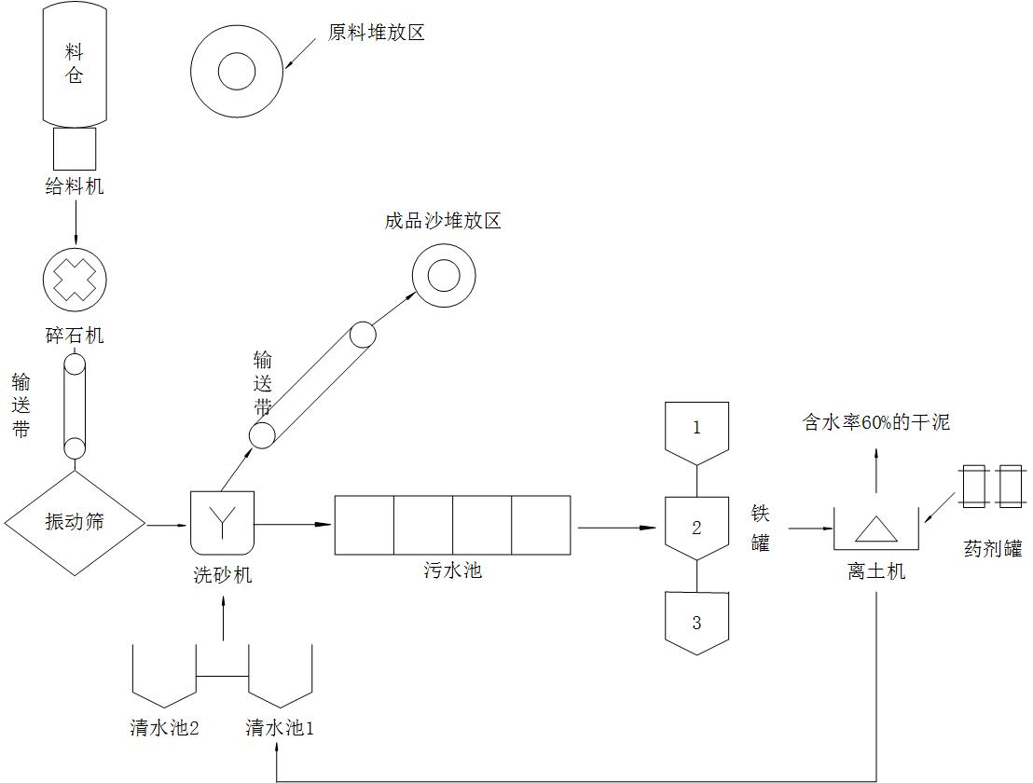
制砂机(三重)
清水池
上料
噪声、粉尘
上料
小块石料、碎石区边角料、石粉
小块石料、碎石区边角料、石粉
上料
浓缩罐
上料
噪声、粉尘
污水
噪声、粉尘
碎石区边角料、石粉

制砂机（三重）

图4 本项目制砂工艺流程图
工艺流程简述：
碎石区工序：将外购回来的花岗岩等渣岩中较大块的石料放于料仓中，通过给料机将原材料送入碎石机—破碎机进行加工(两次粉碎)，加工后通过输送带运至振动筛进行筛分，筛分出的合格石块运至成品石堆场。
制砂区工序：将小块石料和碎石区筛分剩下的边角料、石粉放于料仓中，通过给料机将原材料送入碎石机进行加工(粉碎)，加工后通过输送带运至振动筛进行筛分，筛分后进入制砂机，清洗后脱水风干，通过输送带送至成品砂堆场。
为降低粉尘对周围环境的影响，本环评建议在输送过程采用密闭输送措施，堆场加盖篷布、设置围挡，在碎石机和振动筛上方设置喷洒设备，在石料输送带卸料端等安装喷洒水装置，降尘抑尘。
排污节点分析：
⑴ 废气：主要为料仓给料机、立式冲击碎石机、反击式破碎机和振动筛等破碎筛分设备及其联接设备运行时产生的粉尘以及原料装卸、上料和储运等工序产生的粉尘；
⑵ 噪声：料仓给料机、立式冲击碎石机、反击式破碎机和振动筛等破碎筛分设备运行时产生的噪声及汽车装卸料时的噪声；
⑶ 废水：本项目废水主要为职工生活污水以及生产过程产生的生产废水；
⑷ 固体废物：主要为职工生活垃圾和制砂废水处理后产生的污泥。

主要污染工序：
一、施工期
1、废水
本项目施工产生的废水主要为施工废水。
项目施工场地废污水包括建筑基坑废水、各种施工机械冲洗、建材清洗、混凝土养护等产生的废水等。根据《广东省用水定额》(DB44/T 1461-2014)中“城镇公共生活用水定额表”，建筑工地类别综合用水定额为2.9L/m²•d，项目总建筑面积300平方米（办公区、食堂、宿舍），则项目施工期用水量约0.87m³/d，排污系数按0.8计算，施工废水量为0.696m³/d。根据有关工程施工废水的实测资料，砂石料冲洗水SS浓度约7000~12000mg/L。本项目处理前的SS浓度约为9000mg/L，产生量为7.83kg/d；处理后SS浓度约为800mg/L，SS产生量为0.5568kg/d。
项目施工期平均每天施工人员6人，不在工地内住宿。根据《广东省用水定额》(DB 44/T 1461-2014)，施工人员生活用水按40L/人•d，则施工期员工的生活用水量为0.24m³/d，其中排污系数按0.8计，则施工人员的生活污水产生量为0.192m³/d。本项目处理前各污染物的浓度值分别为COD_{Cr}300 mg/L，BOD₅200 mg/L，SS200 mg/L，NH₃-N40 mg/L；产生量分别为0.0576kg/d，0.0384kg/d，0.0384kg/d，0.0077kg/d。本项目处理后各污染物的浓度值分别为COD_{Cr}200 mg/L，BOD₅20 mg/L，SS150 mg/L，NH₃-N20 mg/L；产生量分别为0.0384kg/d，0.0038kg/d，0.0288kg/d，0.0038kg/d。
2、废气
（1）扬尘
施工期扬尘主要集中在土建施工阶段，按扬尘产生的原因可分为风力扬尘和动力扬尘。风力扬尘主要是建筑材料、土方、施工垃圾露天堆放而产生的尘粒；动力扬尘主要在建材装卸、搅拌、土方的挖掘过程产生及运输车辆行驶造成的道路扬尘。由外力作用产生的尘粒悬浮，以施工（如平地、桩基、挖掘等）及装卸、搅拌造成的扬尘最为严重。如遇到干旱无雨季节，加上大风，扬尘将更为严重。
参考其他同类型工程现场的扬尘实测结果，TSP产生系数为0.05～0.10mg/m²•s。考虑项目区域的土质特点，取0.075mg/m²•s。TSP的产生还与裸露的施工面积密切相关，项目建筑施工面积300m²，按日间施工8小时计，则项目施工现场TSP源强为0.075mg/m²•s*300m²*8h*3600s*10⁻⁶=0.648kg/d。施工场地应定期洒水以减少扬尘产生量。
（2）施工期其他废气
建筑施工过程的施工机械主要有挖掘机、装载机、推土机等，均以柴油为燃料，会产生少量废气，包括CO、THC、NO_{X}等。
3、噪声
建筑工地噪声源主要为施工机械设备噪声，根据施工阶段的不同而变化：土石方施工阶段，主要是地表清理和土方开挖，主要噪声设备为挖掘机、推土机、各类装卸机等；基础施工阶段噪声源主要为钻桩机、挖掘机等；结构施工阶段主要为振捣机、电锯等；装修阶段主要噪声设备为电锯、电刨、切割机、磨削机等。在项目施工期间，各类物料的运输车辆增多，运输沿线的交通噪声值升高。各种施工机械1米处的声级见表22。
表22 各类施工机械1米处声级值 [单位：dB(A)]
机械名称 | 声级测值 | 机械名称 | 声级测值
电锯、电刨 | 95 | 推土机 | 90
振捣棒 | 95 | 挖掘机 | 90
振荡器 | 95 | 风动机械 | 95
钻桩机 | 100 | 卷扬机 | 80
钻孔机 | 100 | 吊车、升降机 | 80
4、固体废物
（1）建筑垃圾：项目产生的建筑垃圾量根据建筑面积进行预测，根据建设部城市环境卫生设施规划规范工作组调查数据，按2kg/m²的单位建筑垃圾产生量进行估算，项目总建筑面积为300m²，则施工期建筑固废产生量为0.6t/d。建筑垃圾可回收利用部分回收利用，不可回收利用部分运至本市垃圾填埋场填埋处理。

（2）生活垃圾：本项目施工期为1个月，施工人员每天平均约6人，生活垃圾每人每天按0.5kg/人·d计，则生活垃圾产生总量约为3kg/d，0.09t，经集中收集后交由当地环卫部门统一处理。
二、营运期
1、废水
项目雾化喷淋水为洗车废水回用水，在生产过程中全部挥发，无二次废水产生。项目产生的废水主要为初期雨水、制砂工序废水、洗车废水以及工作人员产生的生活污水。
（1）初期雨水
项目区做好雨污分流，不接触原料、产品的雨水直接排放，减小初期雨水收集范围。单次初期雨水量按暴雨量计算：
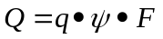
其中：Q─雨水设计流量(L/s)；
ψ─径流系数，取ψ=0.45；
F─汇水面积(hm²)，项目生产区域汇水面积约为3000m²，即0.3hm²。
q—暴雨量，L/s·hm²
采用揭阳市暴雨强度公式计算：
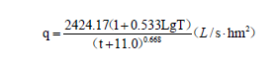
其中：t ——降雨历时（min）；
T——设计降雨重现期（年）；
保守起见，揭阳市取t =60min、T=1年
计算得：暴雨量为140.58L/s·hm²，雨水设计流量为18.98L/s，一般初期雨水量以总雨量的百分比来计算，根据经验数值，一般计取总用量的三十分之一至二十分之一，本项目按二十五分之一计，则初期雨水量为0.76L/s，以15min雨水作为初期雨水，流入径流水沉淀池，则汇入0.684m³。项目雨水天按每年115天计，则年初期雨水收集量为78.66m³。本项目应单独设置初期雨水收集池，根据暴雨设计流量、集雨面积设置本项目的初期雨水收集池容积，初期雨水收集池容积不小于1m³，本项目需根据要求设置初期雨水收集池，其容积约1m³，满足收集容积要求。
项目根据池内的水深应设置初期雨水自动截流系统，日常情况下，雨水截流阀门打开，项目区的初期雨水经收集后进入初期雨水收集池，初期雨水收集池液位超过水池水深的80%时，雨水截流阀门关闭，同时雨水弃流阀门打开，继续收集的雨水直接排放。根据上述计算，初期雨水收集池设置容积不小于1m³。项目区的初期雨水经收集后进入生产废水处理设施处理后回用于生产，不外排。
本项目应规范设置原料和产品堆场，加顶棚遮盖，并场地硬底化，强化防渗漏、防溢流等水污染防治措施。因此，降雨时不会产生堆场淋滤水。
（2）制砂废水
制砂废水产生量较大，其主要污染物为泥土和石粉，不含其他物质，易于沉淀，且制砂工段对水质要求不高，为了节约水资源，本项目制砂废水经沉淀池—废水处理浓缩罐—泥浆脱水机加絮凝剂处理后循环再用，不外排，只需定期补充新鲜水。类比《英德市英城永乐建材经营部新建年产15万吨机制砂项目》可知，制砂用水量约为0.25m³/t砂，本项目每日制砂量约681.8t，制砂用水量为170.45m³/d。在制砂过程中损耗水量约占总用水量的3%，则损耗水量为5.114m³/d（1125m³/a）；制砂后成品砂含水率约为6%，则成品砂带走的水分约为40.9m³/d（9000m³/a），沉淀池底泥含水率为10%，底泥带走水量为0.102m³/d（22.5m³/a）。故项目制砂用水新鲜水补充量为46.125m³/d（10147.5m³/a）。项目循环水量为124.3m³/d。
（3）洗车废水
项目需要定期对运输车辆外部及运输通道进行冲洗，以减少扬尘。根据类比，项目运输车辆洗水为4.5m³/d，废水产生系数为0.8，产生量约为792m³/a，废水中主要污染物为SS，设置环形沟，对该类废水进行截流后集中收集，项目运输车辆冲洗废水全部经沉淀处理后回用于项目雾炮机喷淋降尘，而后被地表吸收或蒸发，不外排。
（4）生活污水
厂区为员工提供住宿，揭阳属于中等城镇，根据《广东省用水定额（试行）》(DB 44/ T 1461-2014)中居民生活用水定额，厂区员工的用水定额为180L/人•日，共有员工15人，则员工生活用水量为2.7t/d，即594t/a。污水产生系数取0.8，则生活污水产生量约475.2t/a，主要污染物为COD_{Cr}，BOD₅，SS和氨氮，经化粪池预处理达到《农田灌溉水质标准》（GB5084-2005）旱作标准后回用于农田灌溉，不外排。
2、废气
（1）粉尘
项目破碎机和振动筛加工过程会产生一定量的粉尘，根据《破碎机粉尘治理实践》（重庆环境科学第20卷第1期）破碎设备产尘源分析，其浓度在500~2000mg/m³，产尘源主要包括破碎颗粒物、加料口、卸料口产尘。
由于破碎颗粒物产生量源强确定存在较大的差异，颗粒物产污系数主要受到石料成分、水分含量的影响。本项目使用的原材料为花岗岩、大理石等边角料，属于砾石，类比《揭阳市榕通建材有限公司石料加工建设项目》的内容，砾石破碎、筛分颗粒物产污系数为破碎0.01kg/t，筛分0.015kg/t。项目原材料使用量为250208.75吨/年，则破碎工序颗粒物产生量约为250208.75t/a×0.01kg/t/1000≈2.5t/a，筛石工序颗粒物产生量约为250208.75t/a×0.015kg/t/1000≈3.75t/a，则总颗粒物产生量为2.5t/a+3.75t/a=6.25t/a。
项目在料仓给料机、立式冲击碎石机、反击式破碎机和振动筛等产尘部分设置雾炮机喷淋除尘，对破碎、筛石加工过程中实施湿式加工措施后，可使颗粒物大幅度沉降，降低扬尘的产生量，降尘效果可达95%，即经治理后的无组织颗粒物排放量约为6.25t/a×（1-95%）=0.313t/a。
（2）堆场扬尘
本项目堆场主要为原料石块堆场和成品堆场，本项目原料为较大块的石材边角料，粉尘产生量极少，因此，本次环评堆场的粉尘主要考虑产品堆场产生的粉尘。堆场扬尘计算模式参照清华大学在霍州矿务局现场实验所得出的煤堆场的起尘公式：
Q＝11.7U^{2.45}•S^{0.345}•e^{-0.5ω}•e^{（W-0.07）}
式中：Q——堆场扬尘量，mg/s；
W——物料湿度，%；砂石含水率为6%；
ω——空气相对湿度(%)，60%；
S——堆场面积（m²），项目堆场面积约1500m²；
U——平均地面风速，m/s；取1.5m/s。
当地面风速大于4m/s时会有扬尘产生。经调查，评价区出现4m/s以上风速的全年共出现约60天，经计算项目堆场扬尘产生量约为Q=11.7×1.5^{2.45}×1500^{0.345}×e^{（-0.5×60%）}×e^{（0.06-0.07）}×60×60×8×60×10⁻⁹=0.831t/a。针对产品堆场产生的粉尘本工程采取表面遮盖、定期洒水降尘等措施，保持堆场产品湿润，每天洒水次数不少于10次，按此要求可减少90%堆场粉尘，则堆场粉尘每年排放粉尘量约为0.831t/a×（1-90%）=0.083t/a。
结合根据《揭阳市扬尘污染防治条例》扬尘污染源控制中堆放物料的扬尘污染防治，本项目要求建设单位应划分物料堆放区与道路的界限，及时清除散落的物料，采用围挡或者其他封闭仓储设施；采取覆盖防尘布或者防尘网、定期喷洒抑尘剂或者洒水等措施；如清理后无法及时运走时，需临时存放厂区内，应对堆放场所进行硬底化，设立围墙和引流沟，加强绿化的建设，利用植被净化空气，加盖帆布等措施。因此，项目堆场扬尘对周围环境影响小。
（3）食堂油烟
项目共有员工15人，均在厂内用餐，基准灶头数1个。据统计，人均耗油系数以30g/d计，油的平均挥发量为总耗油量的2.83%。项目年工作220d，则耗油量为30g/d×15÷1000=0.45kg/d（0.099t/a），油烟产生量为0.45kg/d×2.83%=0.0127kg/d（0.0028t/a）。项目油烟净化器配套风机排风量为1000m³/h，每天平均使用3h，则项目总油烟废气量为1000m³/h×3=3000m³/d（660000m³/a）、油烟产生浓度为0.0127kg/d÷3000m³/d×10⁶=4.23mg/m³。项目产生的油烟经过高效油烟净化装置处理后通过高度为15米的排气筒排放，油烟净化装置处理效率为90%，处理后油烟排放量为0.0127kg/d×（1-90%）=0.00127kg/d（0.00028t/a）、油烟排放浓度为4.23mg/m³×（1-90%）=0.423mg/m³。
3、固体废弃物
本项目营运期产生的固体废弃物有：废水处理产生的污泥、员工生活垃圾等。
（1）废水处理底泥

生产废水处理产生来源于制砂工序、截排水沟和场地冲洗的污泥经污水池沉淀、浓缩罐处理、泥浆脱水机榨除部分水分后暂存于干泥堆积区，含水率约10%。类比《英德市英城永乐建材经营部新建年产15万吨机制砂项目》的内容可知，机制砂含泥浆量约为0.15%，本项目制砂量约15万吨，则底泥产生量约为225t/a（干重为202.5t/a）。底泥暂存后外售水泥厂、砖厂或园林绿化，避免在厂内大量堆存。
（2）生活垃圾
本项目拟聘员工15人，均在厂内食宿，根据《社会区域类环境影响评价》（中国环境科学出版社），我国目前城市人均办公垃圾为0.5~1.0kg/人•d，则本项目员工每人每天产生1kg生活垃圾计，年工作时间按220天计，该项目产生生活垃圾3.3t/a，由环卫部门定期清运集中处理。
4、噪声

项目主要生产设备为料仓给料机、立式冲击碎石机、振动筛、反击式破碎机、制砂机、泥浆脱水机等生产设备产生的机械噪声。评价要求企业选用低噪声设备、基础减震、厂界设置围墙、距离衰减等措施，减少对周边环境的影响。各类设备噪声源强度（距声源1m处）见表23：

表23 主要噪声设备一览表
序号 | 产生位置 | 噪声源 | 数量（台） | 源强dB（A） | 降噪措施
1 | 加工区 | 料仓给料机 | 2 | 86 | 选用低噪声设备、基础减震、厂界设置围墙、距离衰减等
2 | 加工区 | 立式冲击碎石机 | 2 | 92 | 选用低噪声设备、基础减震、厂界设置围墙、距离衰减等
3 | 加工区 | 振动筛 | 2 | 75 | 选用低噪声设备、基础减震、厂界设置围墙、距离衰减等
4 | 加工区 | 螺旋制砂机 | 1 | 85 | 选用低噪声设备、基础减震、厂界设置围墙、距离衰减等
5 | 加工区 | 风火轮式制砂机 | 1 | 85 | 选用低噪声设备、基础减震、厂界设置围墙、距离衰减等
6 | 加工区 | 制砂机 | 1 | 85 | 选用低噪声设备、基础减震、厂界设置围墙、距离衰减等
7 | 加工区 | 反击式破碎机 | 1 | 90 | 选用低噪声设备、基础减震、厂界设置围墙、距离衰减等
8 | 加工区 | 三米分体式泥浆脱水机 | 2 | 75 | 选用低噪声设备、基础减震、厂界设置围墙、距离衰减等

项目主要污染物产生及预计排放情况
内容  类型  型 | 排放源 |  | 污染物  名称 | 处理前产生浓度  及产生量 |  | 排放浓度及排放量
大  气  污  染  物 | 施  工  期 | 施工扬尘 | TSP | 0.648kg/d |  | 0.648kg/d
大  气  污  染  物 | 施  工  期 | 机械尾气 | CO、THC、NO_{X} | 少量，无组织排放 |  | 少量，无组织排放
大  气  污  染  物 | 营  运  期 | 加工粉尘 | 颗粒物 | 6.25t/a |  | 0.313t/a
大  气  污  染  物 | 营  运  期 | 堆场扬尘 | 颗粒物 | 0.831t/a |  | 0.083t/a
大  气  污  染  物 | 营  运  期 | 食堂油烟 | 油烟 | 4.23mg/m³，0.0127kg/a |  | 0.432mg/m³，0.00127
水  污  染  物 | 施  工  期 | 施工废水0.696m³/d | SS | 9000mg/L | 7.83kg/d | 800mg/L | 0.5568kg/d
水  污  染  物 | 施  工  期 | 生活污水0.192t/d | COD_{Cr} | 300mg/L | 0.0576kg/d | 200mg/L | 0.0384kg/d
水  污  染  物 | 施  工  期 | 生活污水0.192t/d | BOD₅ | 200mg/L | 0.0384kg/d | 120mg/L | 0.0228kg/d
水  污  染  物 | 施  工  期 | 生活污水0.192t/d | SS | 200mg/L | 0.0384kg/d | 150mg/L | 0.0288kg/d
水  污  染  物 | 施  工  期 | 生活污水0.192t/d | NH₃-N | 40mg/L | 0.0077kg/d | 25mg/L | 0.0048kg/d
水  污  染  物 | 营  运  期 | 生活污水  475.2t/a | COD_{Cr} | 250mg/L | 0.1188t/a | 150mg/L | 0.0713t/a
水  污  染  物 | 营  运  期 | 生活污水  475.2t/a | BOD₅ | 150mg/L | 0.0713t/a | 100mg/L | 0.0475t/a
水  污  染  物 | 营  运  期 | 生活污水  475.2t/a | SS | 100mg/L | 0.0475t/a | 80mg/L | 0.038t/a
水  污  染  物 | 营  运  期 | 生活污水  475.2t/a | NH₃-N | 35mg/L | 0.0166t/a | 20mg/L | 0.0095t/a
水  污  染  物 | 营  运  期 | 生产废水 | SS | — |  | 处理后循环回用
水  污  染  物 | 营  运  期 | 洗车废水 | SS | — |  | 沉淀后回用于雾化喷淋降尘，不外排
固  体  废  物 | 施  工  期 | 建筑施工 | 建筑垃圾 | 0.6t |  | 可回收利用部分回收利用，不可回收利用部分运至本市垃圾填埋场填埋处理
固  体  废  物 | 施  工  期 | 工人办公 | 生活垃圾 | 3kg/d |  | 由环卫部门逐日清运
固  体  废  物 | 营  运  期 | 职工生活 | 生活垃圾 | 3.3t/a |  | 由环卫部门逐日清运
固  体  废  物 | 营  运  期 | 废水处理系统 | 底泥（干重） | 202.5t/a |  | 暂存后外售水泥厂、砖厂或园林绿化
噪  声 | 施  工  期 | 施工机械 | 施工噪声 | 施工设备80～100dB(A) |  | 《建筑施工场界环境噪声排放标准》（GB12523-2011）
噪  声 | 营  运  期 | 生产设备 | 噪声 | 75~92dB(A) |  | 边界噪声符合《工业企业厂界环境噪声排放标准》（GB12348-2008）  2类标准
它其
主要生态影响(不够时可附另页)
据现场踏勘，本项目位于揭阳市空港经济区地都镇凤鸣村北湖上厂房01号，评价区内无自然植被群落及珍稀动植物资源。生产过程中产生的污染物，经处理后达标排放或回用，对当地生态环境影响很小。

环境影响分析
一、施工期环境影响分析：
本项目位于揭阳市空港经济区地都镇凤鸣村北湖上厂房01号，建筑面积为100m²。施工期主要工作流程如下：
噪声、固废
废水、废气、噪声、固废

前期工作→土建施工→装饰装修→竣工验收→投入使用
图5 施工流程图
根据现场勘查，污染工序主要体现在施工期间的废气（扬尘）、废水、噪声、固体废物等方面。
1、大气污染物环境影响分析
（1）施工扬尘
施工期内主要环境空气影响因素为施工扬尘，其产生源一是土石方开挖、原有建筑拆除及灰土拌合；二是装卸、转运一级建筑材料的运输过程中，其扬尘量的大小与施工强度、施工季节、土质结构及天气条件的诸多因素有关，是一个复杂，且难以定量的问题。根据模拟调查分析结果，地面施工场地扬尘浓度为2-3mg/m³，施工场地下风向20m处扬尘高达1.5 mg/m³，扬尘超标范围在下风向100m以内。
灰土等粉状物料运输扬尘主要包括施工车辆驶过引起的道路扬尘和粉状物料遗撒扬尘，各式运输车辆的行驶以及粉状材料在运输过程中的遗撒，其产生量与路面种类、气候条件及汽车运行速度等因素有关。据国外测定的资料：当运石车以4.0m/s（14.4km/h）速度行驶时，汽车经过的路面空气中粉尘量约为10~15mg/m³.因此应控制施工车辆行驶速度<15km/h，控制扬尘产生量<15mg/m³，以降低施工烟尘影响。
为将项目产生的扬尘的污染影响降低到最低限度，按《广东省建设工程施工扬尘污染防治管理办法（试行）》，施工期项目应采取如下扬尘防治措施：
①设置工地围档。围档的作用主要是阻挡一部分施工扬尘扩散到施工区外，当风力不大时也可减少自然扬尘。较好的围档应当有一定的高度，档扳与档板之间，档板与地面之间要密封。目前，施工围档大多由高约2m，表面涂漆并印有施工单位，给人一种文明感和安全感。
②洒水压尘。项目在开挖、钻孔过程中，应洒水使作业面保持一定的湿度；对施工场地内松散、干涸的表土，也应经常洒水防止粉尘。洒水对小范围施工裸土自然扬尘有一定的抑制效果，且简单易行。大面积祼土洒水需要专门人员和设备。运输车辆在土路上行驶时造成的扬尘，洒水有特殊控制作用。进行土方挖掘时一般不对运输道路进行硬化，车辆在干燥的表土上行驶时扬尘量很大，通过洒水再经过车辆碾压，使道路土壤密度增大，迫使尘粒粘结在一起而不被扬起。另外，随时从车上落下的土不会像硬化道路那样重新扬起，而是被压结在路面上。土质道路洒水压尘效果的关键是控制好洒水量和经常有人维护。
③合理安排施工进度。项目施工期应注意避开大风时段，在必须施工时，应加强施工管理和增设防尘措施，尽可能避免或减少施工中扬尘产生。
④分段施工，减少开挖面，同时边挖边填，减少弃土；加强回填土方堆放时的管理，要制定土方表面压实、定期喷水、覆盖等措施；不需要的泥土、建筑材料弃渣应及时运走，不宜长时间堆积。土方堆放场应尽量设置于远离敏感点的地方，同时落实上述定期喷水、覆盖等措施。
⑤及时进行地面硬化，对于开挖和回填区域应在作业完成后及时压实地面，可以有效防止交通扬尘和自然扬尘。
⑥交通扬尘控制，运土卡车及建筑材料运输车应按规定配置防洒落装备，装载不宜过满，保证运输过程中不散落；运输道路一旦出现泥土洒落应及时清理；运输车辆及时冲洗，以减少运行过程中的扬尘。
综上所述，虽然项目施工过程难免会产生一定量的扬尘，但是只要加强管理、文明施工、措施得当，将能把扬尘的影响减至最低。建设单位认真落实以上措施后，项目施工期产生的扬尘环境影响在可接受的范围内，且土方施工结束后，扬尘影响会明显的减轻，因此，施工期扬尘不会对环境造成明显不良影响。
（2）燃油废气
本项目施工期以燃油为动力的施工机械和运输车辆会排放一定量的废气，其含有的主要污染物有CO、NO₂、THC等，但由于本项目施工使用的机械设备多以电为动力，仅在土方施工阶段少量使用以柴油为动力的施工机械和材料运输过程使用的车辆存在化石燃料燃烧尾气，其污染程度相对较轻。根据同类型建设项目现场监测结果，在距现场50m处CO、NO₂小时平均增加值分别为0.2mg/m³和0.009mg/m³，占《环境空气质量标准》(GB3095-2012)二级标准中小时浓度限值的2%和4.5%。因此本项目施工期施工机械及运输车辆尾气不会对周围环境空气质量产生明显的影响。
2、施工期水环境影响分析
（1）施工废水
施工废水主要为砂石料冲洗水等。根据前文分析，施工期废水产生量为0.696m³/d。施工期废水中均含大量的悬浮物颗粒物，其SS浓度在7000~12000mg/L，且悬浮物主要是泥沙类物质，属于大颗粒不溶性的无机物颗粒，经一定时间沉降，悬浮物可以得到去除，废水可以循环利用。故建筑施工场地设置沉砂池设施，将施工场地产生生产废水进行拦截沉淀，上清液回用作为施工区内的料场道路洒水抑尘、混凝土养护用水利用，不外排。
（2）施工人员生活污水
项目施工期平均每天施工人员6人，不在工地内住宿。根据《广东省用水定额》(DB 44/T 1461-2014)，施工人员生活用水按40L/人•d，则施工期员工的生活用水量为0.24m³/d，其中排污系数按0.8计，则施工人员的生活污水产生量为0.192m³/d。生活污水主要为施工工人日常饮用和洗漱等产生的污水，污染物浓度低，成分简单，经化粪池处理后用于农业施肥，不外排。
施工期废水的影响会随着施工期的结束而结束。
3、施工期噪声环境影响分析
建筑工地噪声源主要为施工机械设备噪声。项目施工噪声源可近似作为点声源处理，根据点声源噪声衰减模式，可估算其施工期间离噪声源不同距离处的噪声值，预测模式如下：
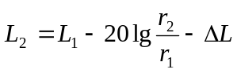
根据上述公式，可计算出在无屏障的情形下，该项目在施工过程中各主要噪声源对环境的影响程度，其噪声级如表24所示。
表24 项目施工机械噪声对周围环境影响噪声值 单位：dB(A)
机械名称 | 声级  测值 | 施工区边界外距离(m)
机械名称 | 声级  测值 | 5 | 10 | 15 | 20 | 30 | 50
电锯、电刨 | 95 | 81 | 75 | 71 | 68.98 | 65.46 | 61.02
振捣棒 | 95 | 81 | 75 | 71 | 68.98 | 65.46 | 61.02
振荡器 | 95 | 81 | 75 | 71 | 68.98 | 65.46 | 61.02
钻桩机 | 100 | 86 | 80 | 76 | 73.98 | 70.46 | 66.02
钻孔机 | 100 | 86 | 80 | 76 | 73.98 | 70.46 | 66.02
推土机 | 90 | 76 | 70 | 66 | 63.98 | 60.46 | 56.02
挖掘机 | 90 | 76 | 70 | 66 | 63.98 | 60.46 | 56.02
风动机械 | 95 | 81 | 75 | 71.48 | 68.98 | 65.46 | 61.02
卷扬机 | 80 | 66 | 60 | 56.48 | 53.98 | 50.46 | 46.02
吊车、升降机 | 80 | 66 | 60 | 56.48 | 53.98 | 50.46 | 46.02
由上表可知，典型施工机械在不同距离噪声预测值可知，施工期大部分施工设备昼间噪声在厂界(以30米计)处基本符合《建筑施工场界环境噪声排放标准》(GB12523-2011)中的昼间排放限值70 dB(A)要求；而夜间则相反，大部分均超出标准限值55 dB(A)要求。因此必须禁止夜间施工，控制建设期间的噪声强度。
施工噪声对环境的影响很大程度上取决于施工点与敏感点的距离和施工时间，距离越近，或在夜间施工时间越长，产生影响越大越明显。建议建设单位和施工单位采取以下措施来减轻噪声的影响：
①建议使用预拌混凝土，避免混凝土现场搅拌过程产生的噪声；
②合理安排施工时间，应尽可能避免大量的高噪声设备同时施工。并对高噪设备进行必要的屏蔽防护。严禁在中午(12:00～14:00)和夜间(22:00～6:00)期间作业，因特殊需要延长施工时间的，必须报有关管理部门批准，施工场界噪声应控制在《建筑施工场界环境噪声排放标准》(GB12523-2011)限值之内；
③设备选型上尽量采用低噪声设备，如以液压机械代替燃油机械，振捣器采用高频型等；或选用带隔声、消声的设备；
④施工场所应设置2.5m以上围蔽；施工部门应合理安排施工时间和施工设备位置，高噪声作业区远离声环境敏感区，并对设备定期保养；
⑤对位置相对固定的机械设备，尽量在工棚内操作；不能进入棚内的，可采取围档之类的单面声屏障；
⑥加强运输车辆管理，合理规划施工运输通道。经过居民区时，车辆应限速行驶，禁止鸣笛；
只要建筑施工单位加强管理，严格执行以上有关的管理规定，保证施工场界噪声达标，就可以有效降低施工噪声对周围环境的影响。
4、施工期固体废物环境影响分析
施工期内施工场地和运土道路的过程中固体废物的来源主要是施工人员的生活垃圾、建筑垃圾及建筑土石方等。
施工期建筑固废产生量为0.6t/d。建筑垃圾可回收利用部分回收利用，不可回收利用部分运至本市垃圾填埋场填埋处理。
施工人员生活垃圾产生量为3kg/d，由环卫部门统一清运。
本项目为新建项目，在建设过程地基开挖时会产生一定量的泥土，挖方作为后期回填用土以及外围绿化用土，由于本项目场地较为平整，土方开发量基本能实现与填方量平衡，无需外运处置。
综上所述，该项目建设期间采取一定的污染防治措施后对周围环境影响不大。
二、营运期环境影响分析：
1、大气环境影响分析
（1）粉尘
项目破碎机和振动筛加工过程会产生一定量的粉尘，经前文计算，产生量为6.25t/a。
项目在料仓给料机、立式冲击碎石机、反击式破碎机和振动筛等产尘部分设置雾炮机喷淋除尘，对破碎、筛石加工过程中实施湿式加工措施后，可使颗粒物大幅度沉降，降低扬尘的产生量，降尘效果可达95%，即经治理后的无组织颗粒物排放量约为0.313t/a。
（2）堆场扬尘
本项目堆场主要为原料石块堆场和成品堆场，经前文计算，项目堆场扬尘产生量约为0.831t/a。针对产品堆场产生的粉尘本工程采取表面遮盖、定期洒水降尘等措施，保持堆场产品湿润，每天洒水次数不少于10次，按此要求可减少90%堆场粉尘，则堆场粉尘每年排放粉尘量约为0.083t/a。
（3）食堂油烟
项目油烟废气量为3000m³/d（660000m³/a）、油烟产生浓度为4.23mg/m³。项目产生的油烟经过高效油烟净化装置处理后通过高度为15米的排气筒排放，油烟净化装置处理效率为90%，处理后油烟排放量为0.00127kg/d（0.00028t/a），油烟排放浓度为0.423mg/m³，符合《饮食业油烟排放标准（试行）》（GB18483-2001）小型规模排放标准：最高允许排放浓度不大于2.0mg/m³，净化设施最低去除效率不小于60%。
（4）大气环境预测与评价
①评价因子和评价标准
评价因子主要为项目排放的颗粒物，评价标准表见下表。
表25 评价因子和评价标准表
位置 | 污染物名称 | 功能区 | 取值时间 | 标准值  （mg/m³） | 标准来源
生产区、堆场 | TSP | 二类区 | 1小时 | 0.9 | 《环境空气质量标准》GB3095-2012）中二级标准
注：TSP环境质量标准采用《环境空气质量标准》GB3095-2012）中二级标准中TSP日均值的3倍作为小时值，即0.9mg/m³。

②大气环境评价工作等级
根据《环境影响评价技术导则-大气环境》(HJ2.2-2018)中5.3节工作等级的确定方法，结合项目工程分析结果，选择正常排放的主要污染物及排放参数，采用附录A推荐模型中的AERSCREEN模式计算项目污染源的最大环境影响，然后按评价工作分级判据进行分级，根据项目污染源初步调查结果，分别计算项目排放主要污染物的最大地面空气质量浓度占标率Pi（第i个污染物，简称“最大浓度占标率”），及第i个污染物的地面空气质量浓度达到标准值的10%时所对应的最远距离D10%。其中Pi定义见公式（1）。
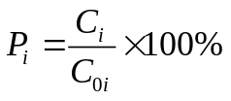 (1)
式中：Pi ——第i个污染物的最大地面空气质量浓度占标率，%；
Ci——采用估算模型计算出的第i个污染物的最大1h地面空气质量浓度，μg/m³；
C0i——第i个污染物的环境空气质量浓度标准，μg/m³。一般选用GB 3095中1h平均质量浓度的二级浓度限值，如项目位于一类环境空气功能区，应选择相应的一级浓度限值；对该标准中未包含的污染物，使用5.2确定的各评价因子1h平均质量浓度限值。对仅有8h平均质量浓度限值、日平均质量浓度限值或年平均质量浓度限值的，可分别按2倍、3倍、6倍折算为1h平均质量浓度限值。
表26 评价工作等级分级依据
评价工作等级 | 评价工作分级判据
一级 | P_{max}≥10%
二级 | 1%≤P_{max}＜10%
三级 | P_{max}＜1%
③项目参数，估算模式所用参数见下表：
表27 估算模型参数表
参数 |  | 取值
城市/农村选项 | 城市/农村 | 农村
城市/农村选项 | 人口数（城市选项时） | /
最高环境温度/℃ |  | 38.8
最低环境温度/℃ |  | 0.3
土地利用类型 |  | 村镇建设用地
区域湿度条件 |  | 潮湿
是否考虑地形 | 考利地形 | 否
是否考虑地形 | 地形数据分辨率/m | /
是否考虑岸线熏烟 | 考虑岸线熏烟 | 否
是否考虑岸线熏烟 | 岸线距离/km | /
是否考虑岸线熏烟 | 岸线方向/° | /
④主要废气污染源排放参数见下表：
表28 主要废气污染源参数一览表(矩形面源)
编  号 | 名  称 | 面源起点坐标/m |  | 面源海  拔高度  /m | 面源  长度  /m | 面源  宽度  /m | 面源有效排放高度/m | 年排放  小时数/h | 排放  工况 | 污染物排放速率/  （kg/h）
编  号 | 名  称 | X | Y
1 | 生产区 | 116.502661 | 23.485886 | 0 | 100 | 50 | 10 | 1760 | 正常 | 颗粒物 | 0.225
⑤评价等级与评价范围
根据《环境影响评价技术导则 大气环境》（HJ2.2-2018），采用ARESCREEN估算模式计算本项目正常工况下最大落地浓度及浓度占标率等，结果见表23。本项目排放废气污染物中颗粒物排放的平均浓度贡献值占标率Pi中最大值1% ≤P max＜10%，根据《环境影响评价技术导则 大气环境》（HJ2.2-2018）确定大气环境评价等级为二级，评价范围以厂址为中心，边长取5km的矩形区域作为大气环境影响评价范围。
表29 正常排放污染物平均浓度贡献值预测结果表
排放源 | 污染源 | 标准值（mg/m³） | 最大浓度贡献值（mg/m³） | 最大占标率% | 评价等级
面源 | 颗粒物 | 0.9 | 44.0970 | 4.8997 | 二级
本项目P_{max}最大值出现在面源排放的颗粒物，P_{max}值为4.8997%，根据《环境影响评价技术导则 大气环境》(HJ2.2-2018)分级判据，确定本项目大气环境影响评价工作等级为二级。
⑥大气环境影响预测与评价
本项目P_{max}最大值出现在面源排放的颗粒物，P_{max}值为4.8997%，根据《环境影响评价技术导则 大气环境》(HJ2.2-2018)分级判据，确定本项目大气环境影响评价工作等级为二级。结合该导则中“8.1.2 二级评价项目不进行进一步预测与评价，只对污染物排放量进行核算”，因此本项目不再对大气环境进行预测与评价，也不再计算大气防护距离。
⑦污染物排放量核算
本项目大气污染物排放量核算见下表。
表30 大气污染物无组织排放量核算表
序号 | 排放源 | 污染物 | 核算排放速率（kg/h） | 核算年排放量（t/a）
1 | 石粉破碎、筛分工序 | 颗粒物 | 0.178 | 0.313
2 | 原料堆存 | 颗粒物 | 0.047 | 0.083
表31 大气污染物年排放量核算表
序号 | 污染物 | 年排放量t/a
1 | 颗粒物 | 0.396
⑧环境监测计划
本项目属于二级评价项目，根据《环境影响评价技术导则-大气环境》(HJ2.2-2018)中第9节环境监测计划制定原则，自行监测计划如下。
表32 项目废气监测计划表
项目 | 监测点位 | 监测指标 | 监测频次 | 执行排放标准
无组织 | 厂界 | 颗粒物 | 每年一次 | 《大气污染物排放限值》(DB44/27-2001)第二时段无组织排放监控浓度限值
2、水环境影响分析
（1）初期雨水
降雨时厂区会形成地表径流，其主要含有泥沙，经计算可知本项目初期雨水量为10.76L/s，以15min雨水作为初期雨水，流入径流水沉淀池，则汇入0.684m³。项目应单独设置初期雨水收集池，根据暴雨设计流量、集雨面积设置本项目的初期雨水收集池容积，初期雨水收集池容积不小于1m³。初期雨水经沉淀处理后雨水可回用于生产使用。
（2）生活污水
项目运营期产生的污水为员工生活污水，产生量为475.2m³/a。本项目所在区域属于凤鸣村污水处理设施纳污范围，但目前污水收集管网尚未铺设完成。因此，项目近期生活污水经三级化粪池预处理达到《农田灌溉水质标准》（GB5084-2005）旱作作物标准后回用于厂区周边农田灌溉，不外排。远期，待凤鸣村污水处理设施及配套管网建成投运后，项目生活污水经三级化粪池预处理后达到《水污染物排放限值》（DB44/26-2001）第二时段三级标准及凤鸣村污水处理设施进水标准的较严者后通过市政管网进入凤鸣村污水处理设施作进一步处理。
（3）制砂废水
制砂废水经处理后循环使用。项目制砂用水新鲜水补充量为46.125m³/d（10147.5m³/a），循环水量为124.3m³/d。制砂废水经厂区自建污水处理系统（污水池—快速沉淀浓缩罐—泥浆脱水机）处理达到《城市污水再生利用 工业用水水质》（GB/T19923-2005）中‘工艺与产品用水’标准，得到的清水回用于生产，定期补充新鲜用水，不外排。建设单位自建污水沉淀池用于生产废水沉淀后循环利用，沉淀池和清水池上方应加盖挡板，底部应硬底化防渗，防止雨水污染，满足生产水量需要。
（4）洗车废水
项目洗车废水产生量约为792m³/a，废水中主要污染物为SS，设置环形沟，对该类废水进行截流后集中收集，项目运输车辆冲洗废水全部经沉淀处理后回用于项目雾炮机喷淋降尘，而后被地表吸收或蒸发，不外排。
综上所述，项目产生的各类废水均得到了合理处置，对周边环境影响较小。
（5）地表水环境评价
按《环境影响评价技术导则 地表水环境》（HJ 2.3-2018）中5.2节评价标准的确定方法，本项目属于水污染影响型建设项目。
1）污水水质复杂程度
生活污水主要污染物有COD、BOD5、氨氮、SS，近期用于周边农田灌溉，远期待凤鸣村污水处理设施纳污管网铺设到本项目范围后，经过市政污水管网排入凤鸣村污水处理设施集中处理。
项目生产过程中产生的废水主要污染物为SS，经过处理后流入清水池循环使用，不外排。
项目运输车辆冲洗废水主要污染物为SS，全部经沉淀处理后回用于项目雾炮机喷淋降尘，而后被地表吸收或蒸发，不外排。
水质复杂程度属“简单”。
2）评价工作级别的确定
根据《环境影响评价技术导则 地表水环境》（HJ 2.3－2018）地表水环境影响评价工作分级判据，详见表33。
表33 水污染影响型建设项目评价等级判定表（摘录）
评价等级 | 判定依据
评价等级 | 排放方式 | 废水排放量Q/（m³/d）；  水污染物当量数W/（量纲一）
一级 | 直接排放 | Q≥20000或W≥600000
二级 | 直接排放 | 其他
三级A | 直接排放 | Q＜200且W＜6000
三级B | 间接排放 | -
注10：建设项目生产工艺中有废水产生，但作为回水利用，不排放到外环境的，按三级B评价。
本项目属于不外排建设项目，评价等级为三级B。
（6）废水回用可行性分析
1）生活污水
①水量分析：根据广东省地方标准《广东省用水定额》（DB44/T1461-2014），叶菜类蔬菜灌溉年用水定额按240m³/亩计（按一年三收计，68+91+81=240m³/亩），本项目生活污水产生量为475.2m³/a，计算得本项目生活污水需约：475.2÷240=1.98亩叶菜类蔬菜种植地即可消纳。本项目附近有大量农作地，能够满足生活污水消纳的要求。
②水质相符性：生活污水经三级化粪池处理后，水质能满足相关标准：近期用于周边农田灌溉，执行《农田灌溉水质标准》（GB5084-2005）旱作标准，远期待凤鸣村污水处理设施纳污管网铺设到本项目范围后，生活污水经处理达到广东省《水污染物排放限值》（DB44/26-2001）第二时段三级标准及凤鸣村污水处理设施进水标准较严者，经过市政污水管网排入凤鸣村污水处理设施集中处理，生活污水对周围环境影响小。
③远期依托废水处理设施的环境可行性
根据社会环境简况中有关地都镇污水处理设施的内容，拟建1座镇级污水处理厂和19个行政村的农村污水处理设施，其中农村污水处理设施系统服务人口约8.23万人，建设总规模约为日处理8140立方米，最终实现全区污水收集处理全覆盖、无死角。项目所在区域位于凤鸣村污水处理设施的纳污范围，同时生活污水排放量约为2.16t/d，远远小于其处理能力，不会对污水处理厂造成较大的冲击。因此，远期生活污水经市政污水管网引至凤鸣村污水处理设施集中处理是可行的。
综上所述，因此本项目生活污水处理方式是可行的。
2）生产废水
项目制砂废水采用“污水池—快速沉淀浓缩罐—离土机脱水”的方法。废水先排入沉淀池沉淀后进入快速沉淀浓缩罐，一部分清水流入清水池，泥浆水进入泥浆脱水机，加入絮凝剂榨出另一部分清水，同样流入清水池，清水池的水回用于生产，定期补充新鲜用水，不外排。生产废水回用执行《城市污水再生利用 工业用水水质》（GB/T19923-2005）中‘工艺与产品用水’标准。
项目制砂用水循环水量为124.3m³/d。本项目设有快速沉淀浓缩罐，设整套生产废水处理系统水力停留时间为4h，回用水池容积不宜小于2h的循环量，每日运行8h，则本环评建议污水沉淀池容积不宜小于62m³，回用水池容积不宜小于31m³。在生产区西侧拟建4个污水池，单池容积约20m³，沉淀池留有一定的坡度，便于清淤。在污水沉淀池旁边拟建一座回用清水池，容积约40m³。以上池体均采用钢筋混凝土建设，并采取防渗措施，防止雨水污染，满足生产水量需要。
3）洗车废水
项目洗车废水产生量约为3.6m³/d，废水中主要污染物为SS，设置环形沟，对该类废水进行截流后集中收集后进入污水沉淀池沉淀处理后，上清液回用于项目雾炮机喷淋降尘，而后被地表吸收或蒸发，不外排。
4）初期雨水
本项目初期雨水产生量约为0.684m³/次，通过导流沟排入雨水收集池容积不小于1m^{3的}雨水收集池，经沉淀处理后，雨水可回用于生产使用。
综上所述，项目产生的废水经上述处理措施处理后，对周围水环境影响甚微。
3、声环境影响分析及污染防治
项目主要生产设备为振动筛、料仓给料机、立式冲击碎石机、反击式破碎机、制砂机、泥浆脱水机等生产设备产生的机械噪声，其噪声级约在75~92dB(A)。评价要求企业选用低噪声设备、基础减震、厂界设置围墙、距离衰减等措施，减少对周边环境的影响。项目噪声经发散、空气吸收及距离衰减，可减轻一部分影响，具体衰减如下：
表34 机械设备噪声预测一览表
声源设备 | 噪声源强  dB(A) | 与不同源距离的噪声预测值dB(A)
声源设备 | 噪声源强  dB(A) | 10m | 20m | 30m | 50m | 55m | 70m | 100m
料仓给料机 | 86 | 81 | 76 | 71 | 66 | 61 | 56 | 51
立式冲击碎石机 | 92 | 87 | 82 | 77 | 67 | 62 | 57 | 47
振动筛 | 75 | 70 | 65 | 60 | 50 | 45 | 40 | 30
螺旋制砂机 | 85 | 80 | 75 | 70 | 60 | 55 | 50 | 40
风火轮式制砂机 | 85 | 80 | 75 | 70 | 60 | 55 | 50 | 40
制砂机 | 85 | 80 | 75 | 70 | 60 | 55 | 50 | 40
反击式破碎机 | 90 | 85 | 80 | 75 | 65 | 60 | 55 | 45
三米分体式泥浆脱水机 | 75 | 70 | 65 | 60 | 50 | 45 | 40 | 30
《工业企业厂界环境噪声排放标准》（GB12348-2008）中的2类标准 |  | 昼间≤60dB(A)  夜间≤50dB(A)
距离项目最近的居民点及距离 |  | 凤鸣村居民区 150m
由上表可知：项目产生的噪声通过距离衰减后，达到《工业企业厂界环境噪声排放标准》（GB12348-2008）中的2类标准。
为进一步减轻项目运营噪声对周边环境的影响，评估要求项目采取以下噪声控制措施：
①优选设备选型，禁止使用国家有关政策淘汰的落后设备；加强设备维护保养，避免非正常噪声；高噪声设备采取基础减震、消声等措施，并设置必要的隔声罩、隔声间等；
②合理安排生产时间，严禁在夜间22：00～凌晨6：00进行可能产生噪声扰民问题的生产活动；
③加强厂区和厂界绿化，以进一步减轻噪声对周边环境的影响；
④加强操作工人防护措施。
采取上述措施后，本项目运营噪声对周边环境影响较小。
4、固体废弃物影响分析及污染防治
本项目营运期产生的固体废弃物有：废水处理产生的污泥、员工生活垃圾等。
废水处理底泥：生产废水处理产生来源于制砂工序、截排水沟和场地冲洗的污泥经污水池沉淀、浓缩罐处理、泥浆脱水机榨除部分水分后暂存于干泥堆积区，含水率约10%。根据同类项目资料可知，机制砂含泥浆量约为0.15%，本项目制砂量约15万吨，则底泥产生量约为225t/a（干重为202.5t/a）。底泥暂存后外售水泥厂、砖厂或园林绿化，避免在厂内大量堆存。
固废堆放场所拟采取的防治措施如下：
项目一般固废暂存区位于厂区东侧，项目拟对厂区一般固废堆暂存区做好混凝土硬化地面，地面需做好防渗漏、防腐蚀措施，根据《一般工业固体废物贮存、处置场污染控制标准 （GB18599-2001）》及2013年修改单的有关规定对临存场地进行管理和维护，要求建设单位日后应落实以下几点：①底泥禁止露天堆放，应设置遮雨棚；②底泥的堆放不得过高，应设置三面围挡，避免废物的流失，同时覆盖固体废物或其溶出物可能涉及到的范围；③必须采用天然或人工材料构筑防渗层，防渗层的厚度应相当于渗透系数1.0×10-7cm/s和厚度1.5m的粘土防渗性能，并设置导流沟。
生活垃圾：项目职工15人，按每人每天产生垃圾1kg计算，年工作220天，则生活垃圾产生量为3.3t/a。在厂区内设置垃圾桶集中收集后，当天交由环卫部门统一清运处理。
经上述措施处理后，项目所产生的固体废物100%得到有效、妥善地处置，没有排放，不会对环境造成不利影响，治理措施具有较强的技术经济可行性。
5、地下水环境影响分析
根据《环境影响评价技术导则 地下水环境》（HJ610-2016），应对建设项目在建设期、运营期和服务期满后对地下水水质可能造成的直接影响进行分析、预测和评估，提出预防、保护或者减轻不良影响的对策和措施，制定地下水环境影响跟踪监测计划，为建设项目地下水环境保护提供科学依据。根据《环境影响评价技术导则 地下水环境》（HJ610-2016）中附录A规定的环境影响识别方法，本项目行业类别为“石材加工”中的“全部”，属于地下水环境影响评价项目类别中的IV类项目，可不开展地下水环境影响评价。因此，本项目可不开展地下水环境影响评价工作。
6、土壤环境影响分析
根据《环境影响评价技术导则 土壤环境》（HJ964-2018），本项目评价等级划分应按污染影响型划分，污染影响型评价工作等级的划分应根据建设项目类别、占地规模和敏感程度分级进行判定。根据《环境影响评价技术导则 土壤环境》（HJ964-2018）中附录A规定的环境影响识别方法，本项目行业类别为“其他行业”中的“全部”，属于土壤环境影响评价项目类别中的IV类项目，可不开展土壤环境影响评价。因此，本项目可不开展土壤环境影响评价工作。
7、环境风险分析
根据《建设项目环境风险评价技术导则（HJ 169-2018）》附录C，危险物质数量与临界量比值Q定义如下：
当只涉及一种风险物质时，计算该物质的总量与其临界量比值，即为Q；
当存在多种危险物质时，则按下式计算物质总量与其临界量比值（Q）：
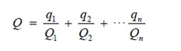
式中：q₁ , q₂ , ..., q_{n} ——每种危险物质的最大存在总量，t；
Q₁ , Q₂ , ..., Q_{n} ——每种危险物质的临界量，t。
当Q＜1时，该项目环境风险潜势为I；
当Q≥1时，将值划分为（1）1≤Q＜10；（2）10≤Q＜100；（3）Q≥100。
本项目在生产过程使用原辅料主要为花岗岩等渣岩、水，其产品、中间产品均不属于《建设项目环境风险评价技术导则（HJ 169-2018）》附录B所界定的危险物质，即本项目危险物质数量与临界量比值Q=0（Q＜1），故项目环境风险潜势为Ⅰ，仅做简单分析。
由环境风险分析可知，由于本项目没有使用剧毒或易燃易爆化学品，不易发生火灾事故，且事故可以在短时间进行处理，经初步预测，即使发生事故，其影响的范围也非常小。同时项目产生的消防废水浓度不高，通过投放絮凝剂简单处理，吸附消防废水杂质后排入排污管；且公司发生大型火灾事故的概率极小，小型火灾事故产生的少量消防废水经吸附简单处理后排放，对水体环境影响不大。当发生事故时，厂方应立即启动废水处理系统的预警应急机制，此时应暂时停止生产线的运行，通过厂区集水沟渠将发生泄漏的废水或火灾后产生的消防废水进行收集，引入事故应急池内暂存，确保事故泄漏不会对地表水环境造成严重影响。
因此为避免由于消防污水等造成的二次污染，项目设置应急事故池。设置参照《化工建设项目环境保护工程设计标准》（GB50483-2019）规定：“化工建设项目应设置应急事故水池”，以保证事故时能有效的接纳装置排水、消防废水等污染水，避免事故污染水进入水体造成污染。GB50483规定的应急事故水池容量应按下式计算：
V总=（V1+V2-V3）max+V4+V5
注：（V1+V2-V3）max是指对收集系统范围内不同罐组或装置分别计算V1+V2-V3，取其中最大值。
V1：收集系统范围内发生事故的一个罐组或一套装置的物料量。
V2：发生事故的储罐或装置的消防水量，m³；
V3：发生事故时可以转输到其他储存或处理设施的物料量，m³；
V4：发生事故时仍必须进入该收集系统的生产废水量，m³；
V5：发生事故时可能进入该收集系统的降雨量，m³；
根据项目实际情况，项目各项计算如下：
V1：项目污水处理系统中的废水快速沉淀浓缩罐总容积为40m³，共有2个，则取V1=80m³；
V2：根据《消防给水及消火栓系统技术规范》（GB50974-2014），项目厂房为丁类厂房，故建筑物室内消防栓设计流量为10L/s，同时项目占地面积不大，原材料主要为砂石等绝燃品，则一次火灾延续时间按0.5小时计，一次灭火用水量18m³，则最大消防用水量V2为18m³。
V3：项目设有沉淀水池约80m³，因此V3=80m³。
V4：事故状态下，生产停止，排水量为零，V4为0m³。
V5：根据大量研究表明，雨水径流有明显的初期冲刷作用，即在多数情况下，污染物是集中在初期的数毫米雨量中，对周围地表水的不利影响。根据前文计算的初期雨水量，则V5为0.684m³/次。
因此，V事故池=（V1+V2-V3）max+V4+V5=（80+18-80）+0+0.684=18.684m³。
项目设1个19m³的事故应急池可满足要求，事故应急池采用防渗混凝土浇筑，四面墙体采用垂直结构，内表面用水泥砂浆抹面，并找平、压实、抹光，做防腐、防渗处理。同时建设单位应采用严格的安全防范体系，设立一套完整的管理规程、作业规章和应急计划，可最大限度地降低环境风险，一旦意外事件发生，也能最大限度地减少环境污染危害和人们生命财产的损失。环境风险主要是人为事件，完全可以通过政府各有关职能部门加强监督指导，企业内部制定严格的管理条例和岗位责任制，加强职工的安全生产教育，提高风险意识，从而最大限度地减少可能发生的环境风险。
综上所述，建设单位在落实对设施管理及风险防范措施后，可以把环境风险控制在最低范围，环境风险程度可以接受。
本项目环境风险简单分析情况详见下表：
表35 建设项目环境风险简单分析内容表
建设项目名称 | 揭阳市弘裕建筑材料有限公司石材加工项目
建设地点 | 揭阳市空港经济区地都镇凤鸣村北湖上厂房01号
地理坐标 | 经度 | E116°30'9.58" | 纬度 | N23°29'9.19"
主要危险物质及分布 | 本项目不存在风险物质，只要加强管理，可有效避免发生事故
环境影响途径及危害后果（大气、地表水、地下水等） | 生产期间可能发生的事故主要为废气废水处理设施无法正产运行导致的事故性排放引起的财产损失、污染环境等。
风险防范措施要求 | 为确保环保设施的正常运行，应按规范要求使用、维护和管理，加强人员安全教育。
填表说明（列出项目相关信息及评价说明）：
本项目Q=0＜1，根据评价等级要求，本项目对环境风险进行简单分析。针对本项目潜在的环境风险，建设单位按照风险防范措施的要求，提高工作人员安全意识等，事故发生概率很低，经过采取妥善的风险防范措施，本项目环境风险在可接受范围之内。
8、周边敏感点环境影响分析
本项目周边敏感点信息如附图4所示，根据现场勘查，项目周边分布有村落等敏感目标，项目附近没有需要特别保护的自然保护区、珍稀动物保护区等其他环境保护敏感区。
9、清洁生产
对于本项目，采用的工艺是当前普遍使用的工艺，建议应合理设计生产方案，减少原材料和能源的耗费；本项目生产过程中产生的次品经收集后回用于生产，节约资源，从源头上控制污染物的产生，达到清洁生产的要求。本项目能源采用电力，属于清洁能源。
10、环保投资估算
本项目在运行过程中必须执行国家相关规定及要求，因此有环保投资用于污染防治和治理，项目环保投资主要用于废水处理站、噪声的防治等，环保投资估算见表36。
表36 环保投资估算
序号 | 项目 | 投资（万元） | 备注
1 | 制砂废水、初期雨水、车辆  冲洗废水、生活污水 | 25 | 三级化粪池、废水处理系统、  雨污分流管网
2 | 废气处理设备 | 18 | 覆盖防尘布、4台雾炮机
3 | 噪声防治措施 | 2.5 | 隔声、减振、消声、隔声罩
4 | 固体废物处理措施 | 1.5 | 固废暂存、垃圾桶
5 | 绿化 | 3 | 降尘、隔音、美观等
合计 |  | 50 | /
11、污染源排放清单
为便于当地行政主管部门管理，便于对社会公开项目信息，根据导则要求，制定了本项目污染物排放清单，明确污染物排放的管理要求。本项目主要污染物排放清单见表37。
表37 污染源排放清单
污染源种类 | 污染源 | 主要污染物 | 排放量t/a | 排放浓度 mg/m³ | 排放标准 mg/m³ | 采取的环境保护措施 | 排放去向
废水 | 生活污水 | COD_{Cr} | 0.0713 | 150 | 200 | 三级化粪池预处理 | 近期用于厂区周边农田灌溉；远期经污水管网排入凤鸣村污水处理设施
废水 | 生活污水 | BOD₅ | 0.0475 | 100 | 100 | 三级化粪池预处理 | 近期用于厂区周边农田灌溉；远期经污水管网排入凤鸣村污水处理设施
废水 | 生活污水 | NH₃-N | 0.0095 | 20 | / | 三级化粪池预处理 | 近期用于厂区周边农田灌溉；远期经污水管网排入凤鸣村污水处理设施
废水 | 生活污水 | SS | 0.038 | 80 | 100 | 三级化粪池预处理 | 近期用于厂区周边农田灌溉；远期经污水管网排入凤鸣村污水处理设施
废水 | 生产废水 | SS | 0 | / | / | 经废水处理系统处理 | 循环回用
废水 | 初期雨水 | SS | 0 | / | / | 经沉淀处理 | 循环回用
废气 | 生产加工 | 颗粒物 | 0.313t/a | ＜1.0 | 1.0 | 湿式除尘 | 无组织排放，厂界外
废气 | 堆场扬尘 | 颗粒物 | 0.083t/a | ＜1.0 | 1.0 | 采取覆盖防尘布或者防尘网、定期洒水抑尘等措施 | 无组织排放，厂界外
废气 | 食堂油烟 | 油烟 | 0.00127t/a | 0.432mg/m³ | 2.0 | 油烟净化装置处理 | 排气筒排放
噪声 | 噪声 | 生产机械设备噪声 | / | 昼间：≤60dB（A）  夜间：≤50dB（A） | 昼间：≤60dB（A）  夜间：≤50dB（A） | 对设备进行屏蔽、减振支架与吊架、安装消声器、隔音玻璃、厂房隔音降噪、绿化带减噪等 | 厂界外
固体  废物 | 一般固废 | 废水处理底泥 | 0 | / | / | 外售水泥厂、砖厂或园林绿化
固体  废物 | 生活垃圾 | 生活垃圾 | 0 | / | / | 统一收集后由环卫部门清运处理
12、环保措施“三同时”验收
项目运营期“三同时”验收项目如表38所示。
表38 环保措施“三同时”验收一览表
序号 | 项目类别 | 对象 | 方案 | 治理效果
1 | 废气治理 | 破碎、筛石工序粉尘；堆场扬尘 | 加强设备加工封闭措施；洒水抑尘，设置遮盖、围堰等 | 达到广东省地方标准《大气污染物排放限值》（DB44/27-2001）第二时段无组织排放监控浓度限值，即：颗粒物≤1.0mg/m³。
2 | 废水治理 | 生活污水 | 三级化粪池 | 近期经三级化粪池预处理达到《农田灌溉水质标准》（GB5084-2005）旱作作物标准后回用于厂区周边农田灌溉；  远期待污水管网铺设到位后，生活污水经三级化粪池预处理达到广东省《水污染物排放限值》（DB44/26-2001）第二时段三级标准及凤鸣村污水处理设施进水标准的较严者后排入凤鸣村污水处理设施进行综合处理。
3 | 废水治理 | 制砂废水  初期雨水 | 经废水处理系统处理后回用于生产 | 达到《城市污水再生利用 工业用水水质》（GB/T19923-2005）中‘工艺与产品用水’标准后，回用于生产过程中，不外排。
4 | 废水治理 | 洗车废水 | 沉淀后回用于喷淋降尘 | —
5 | 噪声治理 | 运输设备噪声 | 围墙隔声、设备合理布局、隔音减振，绿化带吸声等 | 达到《工业企业厂界环境噪声排放标准》（GB12348-2008）的2类功能区标准要求。
6 | 固废治理 | 沉淀池沉积物 | 外售水泥厂、砖厂或园林绿化 | 一般固体废物应执行《一般工业固体废物贮存、处置场污染控制标准》（GB18599-2001）（2013年修改版）。
6 | 固废治理 | 生活垃圾 | 定点收集、日产日清 | 一般固体废物应执行《一般工业固体废物贮存、处置场污染控制标准》（GB18599-2001）（2013年修改版）。
7 | 生态环境 | 环境管理 | 日常环境管理、检查 | 制定严格环保管理制度，加强经营过程的管理，配备必要的事故防范和应急设备，采取有效的事故防范措施防止风险事故等造成环境污染,确保环境安全。

本项目拟采取的防治措施及预期治理效果
内容  类型 | 排放源 |  | 污染物名称 | 防治措施 | 预期治理效果
大  气  污  染  物 | 施  工  期 | 场地、道路扬尘 | 扬尘 | 定期洒水、取土及时回填、建筑垃圾余土及时清运 | 符合《大气污染物排放限值》(DB44/27-2001)第二时段无组织排放监控浓度限值
大  气  污  染  物 | 营  运  期 | 生产设备、物料堆场 | 扬尘 | 雾化喷淋降尘、绿化吸收 | 符合《大气污染物排放限值》(DB44/27-2001)第二时段无组织排放监控浓度限值
大  气  污  染  物 | 营  运  期 | 食堂油烟 | 油烟 | 油烟净化装置 | 符合《饮食业油烟排放标准（试行）》（GB18483-2001）小型规模排放标准
水  污  染  物 | 施  工  期 | 施工废水 | SS | 沉淀后回用，场地清洗，不外排 | --
水  污  染  物 | 施  工  期 | 生活污水 | COD_{Cr}、BOD₅、SS、NH₃-N | 经三级化粪池处理后回用于农灌 | —
水  污  染  物 | 营运期 | 生活污水 | COD_{Cr}、BOD₅、SS、NH₃-N | 经三级化粪池处理 | 近期经三级化粪池预处理达到《农田灌溉水质标准》（GB5084-2005）旱作作物标准后回用于厂区周边农田灌溉，不外排；远期待污水管网铺设到位后，生活污水经三级化粪池预处理达到广东省《水污染物排放限值》（DB44/26-2001）第二时段三级标准及凤鸣村污水处理设施进水标准的较严者后排入凤鸣村污水处理设施进行综合处理
水  污  染  物 | 营运期 | 生产废水 | SS | 经废水处理设施处理 | 处理达到《城市污水再生利用 工业用水水质》(GB/T 19923-2005) 中‘工艺与产品用水’标准，回用于生产过程中，不外排
水  污  染  物 | 营运期 | 洗车废水 | SS | 经沉淀处理 | 回用于项目喷淋降尘
固  体  废  物 | 施  工  期 | 一般固体  废弃物 | 建筑垃圾 | 可回收利用部分回收利用，不可回收利用部分运至本市垃圾填埋场填埋处理 | 不对周围环境造成污染
固  体  废  物 | 施  工  期 | 施工人员  日常生活 | 生活垃圾 | 由环卫部门统一处理 | 不对周围环境造成污染
固  体  废  物 | 营  运  期 | 职工生活 | 生活垃圾 | 由环卫部门统一处理 | 不对周围环境造成污染
固  体  废  物 | 营  运  期 | 废水处理 | 底泥 | 外售水泥厂、砖厂或园林绿化 | 不对周围环境造成污染
噪  声 | 施  工  期 | 噪声 | 施工设备  噪声 | 采用先进低噪声设备；禁止夜间施工；施工采用围挡等措施 | 《建筑施工场界环境噪声排放标准》（GB12523-2011）
噪  声 | 营  运  期 | 机械设备 | 机械噪声 | 经隔声、消声、减振等治理措施 | 执行《声环境质量标准》（GB3096-2008）对应2类声环境功能区标准
其 他
生态保护措施及预期效果：
1、做好项目绿化工作，达到净化大气环境、滞尘降噪的效果。
2、做好废气、废水的处理工作，保证设施的正常运行理。
3、妥善处置固体废物，杜绝二次污染。
按上述措施对各种污染物进行有效的治理，可降低其对周围生态环境的影响，并搞好厂区周围的绿化、美化。本项目的生产对附近的生态环境要素空气、水体、土壤和植被等无明显影响。

全本公示
本次评价按照《建设项目环境影响评价政府信息公开指南》（试行）要求，对该项目环境影响报告表进行全本公示。
本项目在 网站进行了全本公示，在公示的期间内，建设单位、评价单位均未收到公众来电、来信或来访，公告照片可如下图所示。

本项目建设单位需承诺，项目在施工期间出现环境问题投诉时，项目将及时停业整改环保措施，直至消除对环境敏感点的不良影响，未消除不良影响的情况下不进行工程。
综上，在建设方按要求实行各方面环保措施，切实执行本报告中所提出的各项环保治理措施，减少项目在施工期间对居民生活及环境的影响，本项目在公示的过程中，未收到反馈回来的意见。

结论与建议
一、项目概况
揭阳市弘裕建筑材料有限公司石材加工项目位于揭阳市空港经济区地都镇凤鸣村北湖上厂房01号，主要从事岩石的破碎、筛分，主要原料为花岗岩等渣岩，生产产品为建筑用石子和机制砂。
本项目为新建项目，占地面积7000m²，其中附属建筑物占地面积300m²，绿化面积约100m²。本项目总投资500万元，购置料仓给料机、立式冲击碎石机、反击式破碎机、振动筛、制砂机和分体式泥浆脱水机，建设一条碎石加工生产线和一条制砂生产线，投产后可年加工石材约25万吨，年产石子10万吨、机制砂15万吨。
- 建设项目周围环境质量现状评价结论
（一）大气环境质量现状结论
本项目大气环境质量评价区域属二类区，故大气环境质量现状评价采用《环境空气质量标准》（GB3095-2012）二级标准。
根据《揭阳市环境监测年鉴（2018年）》全市大气监测数据，评价区域内SO₂、NO₂、CO、PM₁₀、O₃、PM_{2.5}均未超过《环境空气质量标准》(GB3095-2012)及修改单的二级标准限值，该区域的环境空气质量较好。项目所在区域环境空气质量为达标区。
（二）水环境质量现状结论
监测结果表明，钱岗断面水质除DO超标外，其他均符合《地表水环境质量标准》（GB3838-2002）中的III类标准要求，水质良好。
（三）声环境质量现状结论
本项目属于2类区，项目所在区域噪声达到《声环境质量标准》（GB3096-2008）中的2类标准，即昼间≤60dB(A)，夜间≤50dB(A)。
（四）生态环境质量现状结论
根据现场踏勘和调查，项目所在区域未发现野生珍稀动植物和国家重点保护的动植物。该区域不属生态环境保护区，没有特别受保护的生态环境和生物区系及水产资源，生态环境质量一般。
三、项目建设环境影响评价结论
（一）施工期环境影响分析结论
1、大气环境影响评价及污染防治措施
施工期对大气环境的影响主要是施工粉尘、恶臭气体和施工机械燃油废气，通过洒水抑尘，加强管理，注意车辆保养，施工期废气对大气环境影响不大。
2、水环境影响评价及污染防治措施
施工期废水主要是施工生产废水（如机械冲洗水、泥浆水及地表径流等）和施工人员生活污水。施工生产废水经过隔油隔渣沉淀池处理达标后回用于扬尘洒水等施工用水，不排向环境水体。生活污水主要为施工工人日常饮用和洗漱等产生的污水，污染物浓度低，成分简单，经化粪池处理后用于农业施肥，不外排。经处理后，预计施工期的废水不会对水环境产生不利影响。
3、声环境影响评价及污染防治措施
施工噪声声源大约为70-90dB（A），通过严格规范作业时间，合理布局、距离衰减、减震消音等治理措施，边界噪声分贝数将≤70dB（A）。
4、固体废物影响评价及污染防治措施
施工区的固体废弃物主要有建筑弃渣、弃土、废弃建筑材料。施工垃圾经自卸汽车转运至指定的第三方有资质公司处理。
综上所述，项目施工期产生的废气、废水、噪声和固体废物会对周围环境产生一定的影响，由于施工期造成的影响是局部的、短暂的，这些影响会随着施工结束而消失。
（二）营运期环境影响分析结论
（1）大气环境影响分析结论
粉尘：项目破碎机和振动筛加工过程会产生一定量的粉尘，产生量为6.25t/a。项目在料仓给料机、立式冲击碎石机、反击式破碎机和振动筛等产尘部分设置雾炮机喷淋除尘，对破碎、筛石加工过程中实施湿式加工措施后，可使颗粒物大幅度沉降，降低扬尘的产生量，降尘效果可达95%，即经治理后的无组织颗粒物排放量约为0.313t/a。
堆场扬尘：本项目堆场主要为原料石块堆场和成品堆场，经前文计算，项目堆场扬尘产生量约为0.831t/a。针对产品堆场产生的粉尘本工程采取表面遮盖、定期洒水降尘等措施，保持堆场产品湿润，每天洒水次数不少于10次，按此要求可减少90%堆场粉尘，则堆场粉尘每年排放粉尘量约为0.083t/a。
通过采取上述措施，项目颗粒物无组织排放符合《大气污染物排放限值》(DB44/27-2001)第二时段无组织排放监控浓度限值。
食堂油烟：项目油烟废气量为3000m³/d（660000m³/a）、油烟产生浓度为4.23mg/m³。项目产生的油烟经过高效油烟净化装置处理后通过高度为15米的排气筒排放，油烟净化装置处理效率为90%，处理后油烟排放量为0.00127kg/d（0.00028t/a），油烟排放浓度为0.423mg/m³，符合《饮食业油烟排放标准（试行）》（GB18483-2001）小型规模排放标准：最高允许排放浓度不大于2.0mg/m³，净化设施最低去除效率不小于60%。
（2）水环境影响分析结论
项目制砂废水经废水处理设施处理达到《城市污水再生利用 工业用水水质》(GB/T 19923-2005) 中‘工艺与产品用水’标准，回用于生产过程中，不外排回用于生产，不外排；洗车废水经沉淀处理后回用于喷淋降尘，不外排；生活污水近期经三级化粪池预处理达到《农田灌溉水质标准》（GB5084-2005）旱作作物标准后回用于厂区周边农田灌溉，不外排；远期待污水管网铺设到位后，经三级化粪池预处理达到广东省《水污染物排放限值》（DB44/26-2001）第二时段三级标准及凤鸣村污水处理设施进水标准的较严者后排入凤鸣村污水处理设施进行综合处理。
因此项目营运期不会对周围水环境产生明显影响。
（3）声环境影响分析结论
本项目通过选用低噪声设备，加强设备的日常维修、养护，对产噪声设备做好基础减振等措施和自然衰减后，厂区边界噪声可达到《工业企业厂界环境噪声排放标准》（GB12348-2008）2类标准，不会对周围声环境造成明显影响。
（4）固体废物环境影响分析
本项目固体废物主要是废水处理产生的底泥以及员工产生的生活垃圾。废水处理底泥暂存后外售给水泥厂、砖厂或回用于园林绿化；生活垃圾产生量由环卫部门上门收集外运处理。
项目固体废物均按上述方式妥善处置，对周围环境基本没有影响。
四、总量控制指标
①水污染物总量控制指标
项目制砂废水经废水处理设施处理后回用于生产；洗车废水沉淀后回用于厂区抑尘；生活污水近期经三级化粪池预处理达到《农田灌溉水质标准》（GB5084-2005）旱作作物标准后回用于厂区周围农田灌溉，不外排；远期待市政排污管网铺设到本项目范围后，生活污水经三级化粪池预处理达到《水污染物排放限值》（DB44/26-2001）第二时段三级标准及凤鸣村污水处理设施进水标准的较严者，经污水管网排入凤鸣村污水处理设施作综合处理。因此，不需另外申请水污染物排放总量控制指标。
②大气污染物总量控制指标
本项目生产过程存在的废气污染主要为无组织排放的扬尘。因此本项目不产生国家规定的总量控制指标SO2、NOx，因此项目无需设置大气污染物总量控制指标。
③固废污染物总量控制指标
固体废弃物排放总量控制指标为零，故无需进行申请总量控制指标。
五、结论
综上所述，项目建设单位必须对可能影响环境的废水、废气、噪声、固体废物等采取较为合理、有效的处理措施。项目建设单位必须严格遵守各项环境保护管理规定，切实落实有关的环保措施；按本报告所述确实做好各污染物的防治措施，对其进行有针对性的治理，在生产过程中加强管理，确保各防治设备的正常运行，则项目的生产过程产生的污染物经治理后对周围环境影响不大。因此，从环境保护角度而言，本项目的建设是可行的。
六、建议
1、根据环评要求，加强项目施工质量管理，保证项目运营期的处理效率。
2、加强环境管理和宣传教育，提高员工环保意识。
3、建立健全一套完善的环境管理制度，并严格按管理制度执行。
4、加强生产管理，实施清洁生产，从而减少污染物的产生量。
5、今后若企业的生产工艺发生变化或生产规模扩大、生产技术更新改造，都必须重新进行环境影响评价，并征得环保部门审批同意后方可实施。

预审意见:

公 章

经办人: 年 月 日
下一级环境保护行政主管部门审查意见:

公 章

经办人: 年 月 日

审批意见：

公 章

经办人： 年 月 日

注 释
一、本报告表应附以下附图、附件：
附图1 项目地理位置图
附图2 项目四至情况图
附图3 项目敏感点分布图
附图4 项目平面布置图
附图5 揭阳市城市总体规划（2011-2035）
附图6 地都镇土地利用总体规划（2010-2020）

附件1 国有土地使用证
附件2 土地租赁合同
附件3 营业执照

附表1 大气环境影响评价自查表
附表2 地表水环境影响评价自查表
附表3 环境风险评价自查表
附表4 土壤环境影响评价自查表

二、如果本报告表不能说明项目产生的污染及对环境造成的影响，应进行专项评价。根据建设项目的特点和当地环境特征，应选下列1—2项进行专项评价。
1. 大气环境影响专项评价
2. 水环境影响专项评价(包括地表水和地下水)
3. 生态影响专项评价
4. 声影响专项评价
5. 土壤影响专项评价
6. 固体废弃物影响专项评价
以上专项评价未包括的可另列专项，专项评价按照《环境影响评价技术导则》中的要求进行。

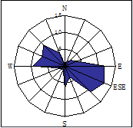
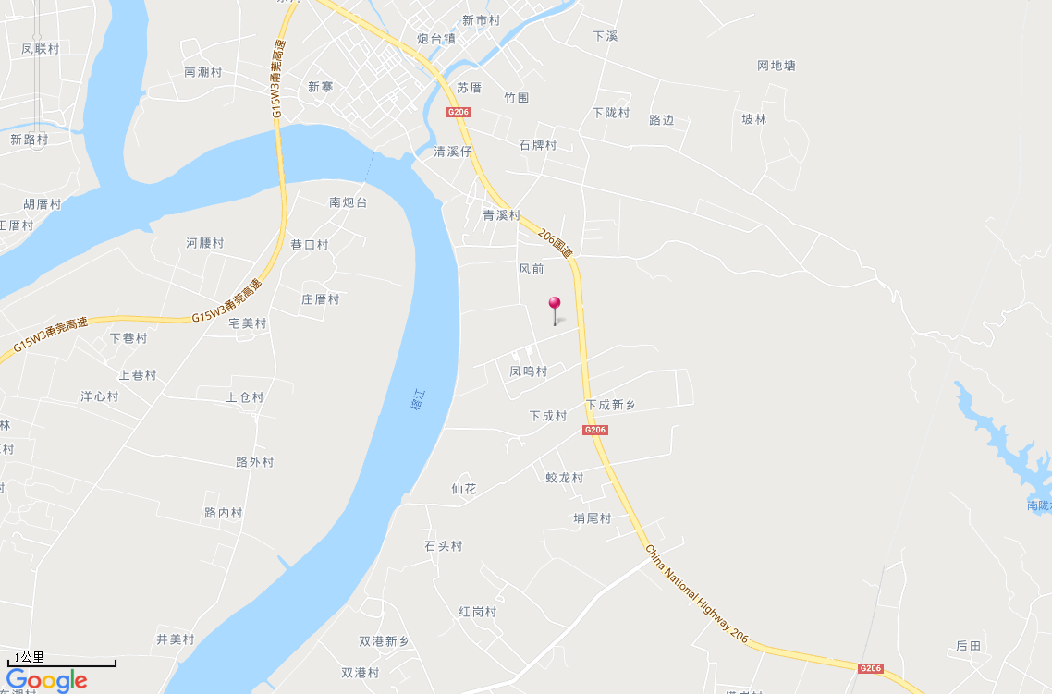
图例
项目所在地
附图1 建设项目地理位置图
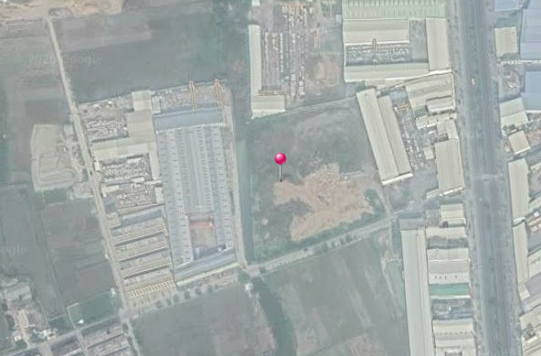
其他厂房
乡道
本项目
其他厂房
乡道
空地
其他厂房

小
河

附图2 建设项目四至情况图
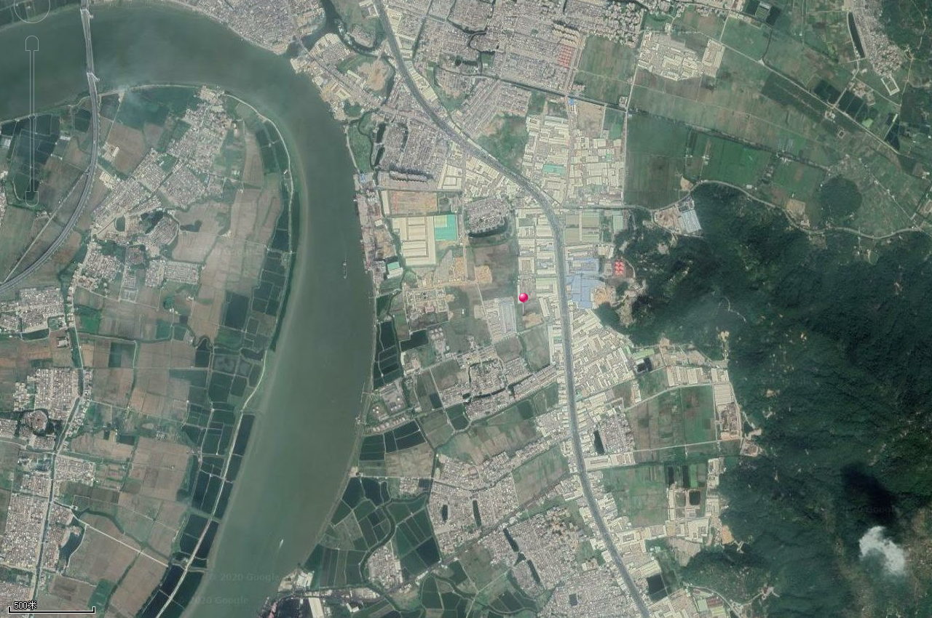
150m
2669m
1531m
1100m
655m
164m
2000m
1150m
898m
2918m
2077m
2700m
1936m
2739m
875m
图例
项目所在地
环境敏感点
最近距离
凤鸣村
下成村
榕 江
下陇村
路外村
上仓村
庄厝村
巷口村
浦尾村
石牌村
青溪村
蛟龙村
宅美村

附图3 建设项目敏感点分布图

碎石加工区

原料、
成品
堆场

水处理
清水池
污水沉淀池
制砂区
浓缩罐
泥浆脱水

原料、成品堆场

办公区

宿舍
食堂
大门
雨水排放口

附图3 厂区平面布置图

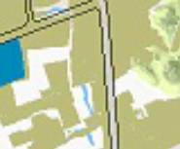
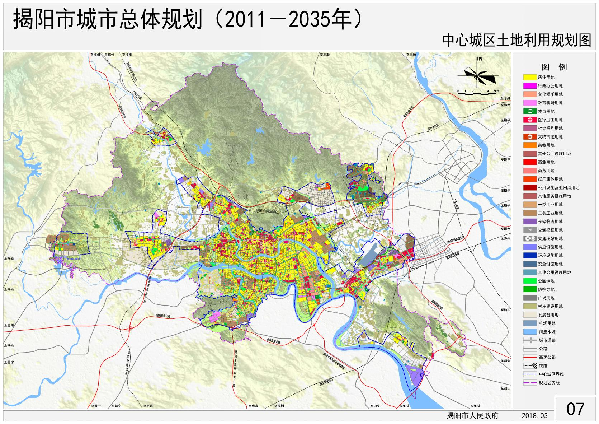
项目位置
附图6 揭阳市城市总体规划图

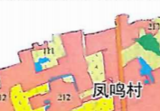
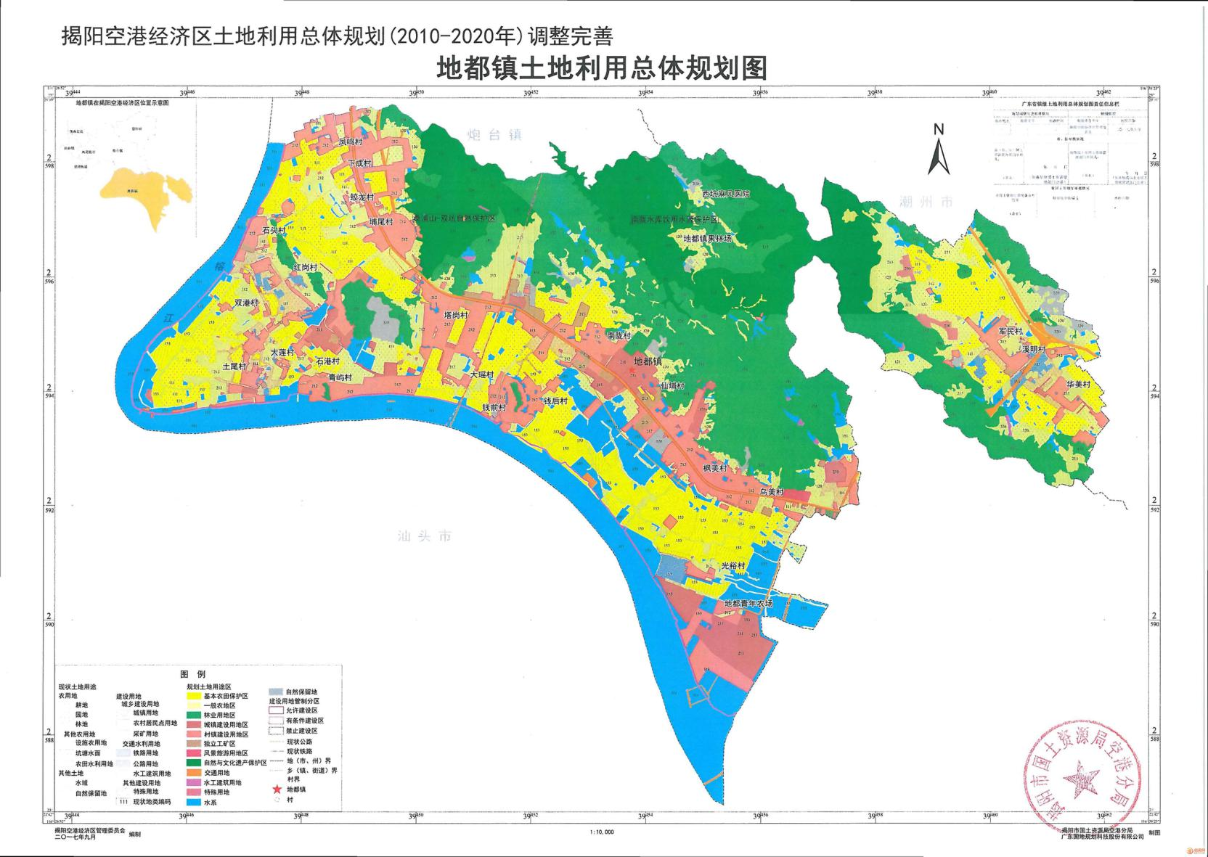
项目位置
附图7 地都镇土地利用总体规划图土地利用规划图

附件1 国有土地使用证
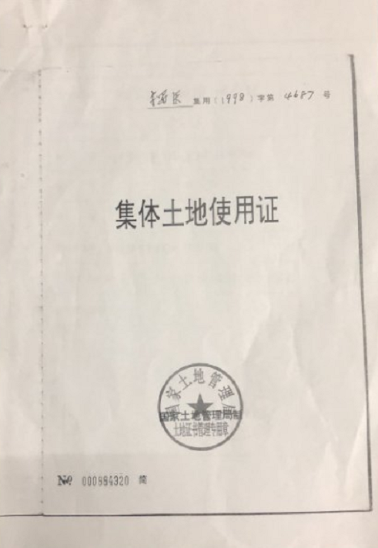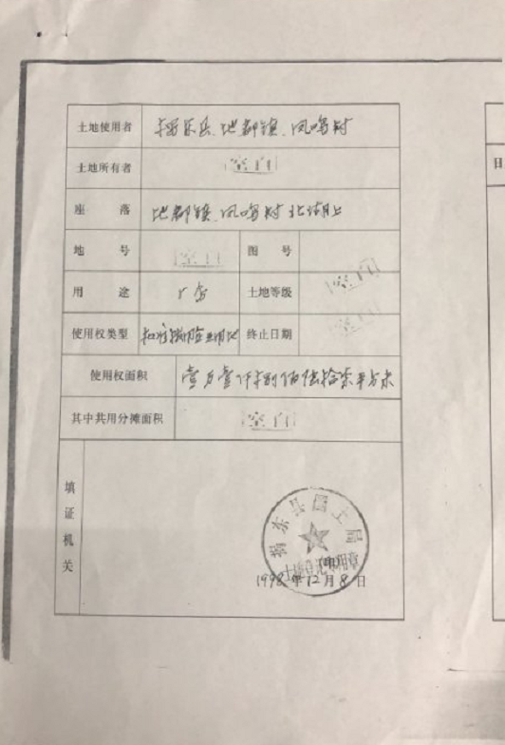
附件2 土地租赁合同
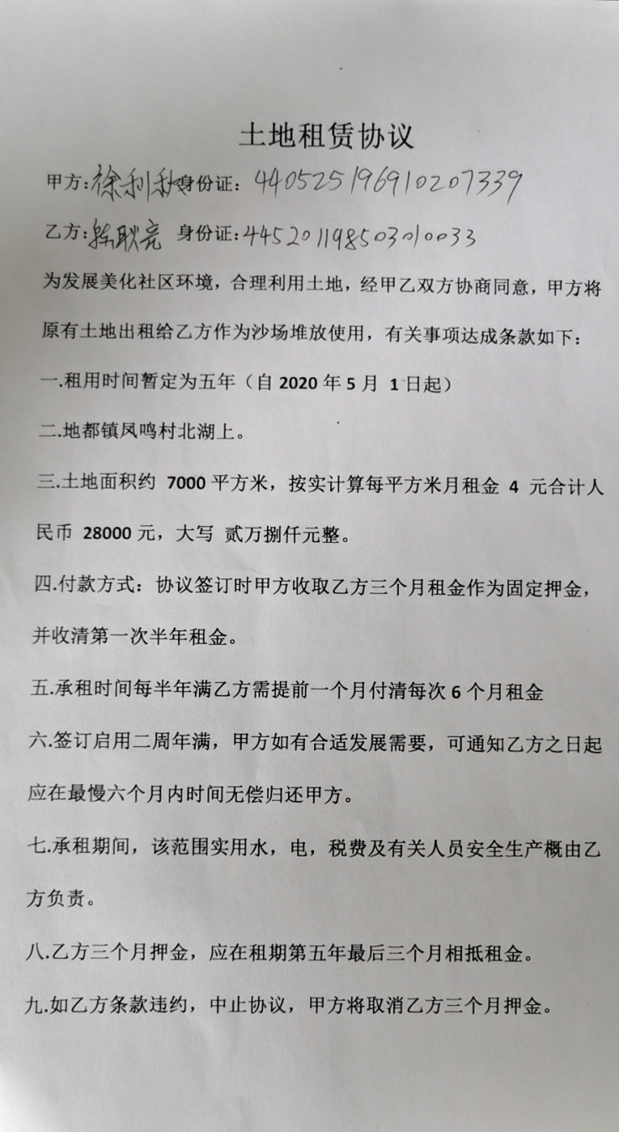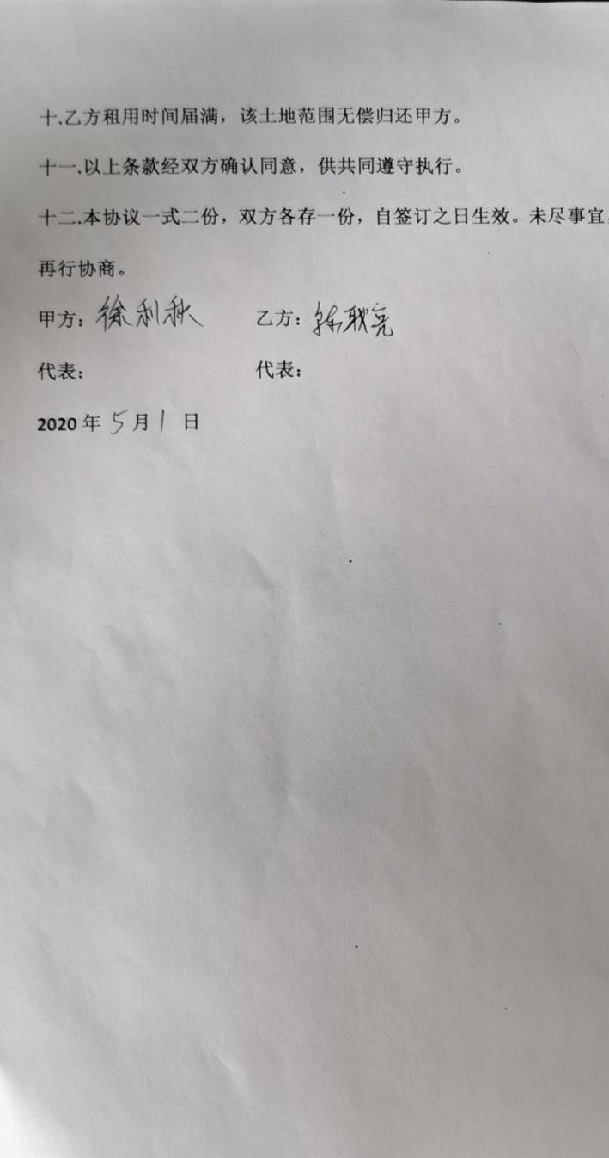
附件3 营业执照
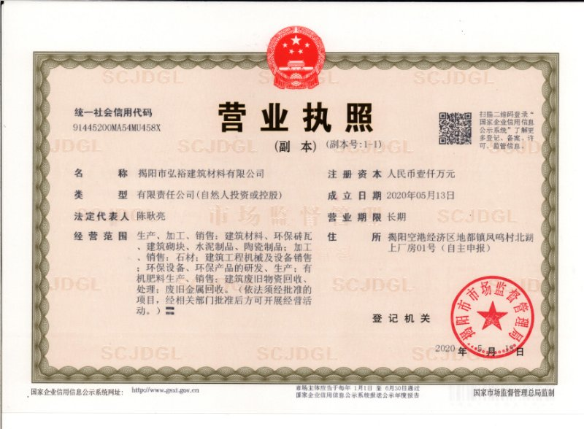

附表1 大气环境影响评价自查表
建设项目大气环境影响评价自查表
工作内容 |  | 自查项目
评价等级范围 | 评价等级 | 一级□ |  |  | 二级 |  |  |  | 三级
评价等级范围 | 评价范围 | 边长=50km□ |  |  | 边长5～50km |  |  |  | 边长=5km
评价等级范围 | VOCs+颗粒物排放量 | ≥2000t/a□ |  |  | 500~2000t/a□ |  |  |  | ＜500t/a
评价等级范围 | 评价因子 | 基本污染物（颗粒物） |  |  |  |  |  |  | 包括二次PM_{2.5}□  不包括二次PM_{2.5}
评价标准 | 评价标准 | 国家标准 |  | 地方标准 |  |  | 附录D |  |  | 其他标准
现状  评价 | 环境功能区 | 一类区□ |  |  | 二类区 |  |  |  | 一类区和二类区□
现状  评价 | 评价基准年 | （2018）年
现状  评价 | 环境空气质量现状调查数据来源 | 长期例行监测数据 |  |  | 主管部门发布的数据 |  |  |  | 现状补充监测□
现状  评价 | 现状评价 | 达标区 |  |  |  |  | 不达标区□
污染源调查 | 调查内容 | 本项目正常排放源  本项目非正常排放源□  现有污染源□ |  | 拟替代的污染源□ |  |  | 其他在建、拟建项目污染源□ |  |  | 区域污染源□
大气环境影响预测与评价 | 预测模型 | AERMOD□ |  | ADMS□ |  |  | AUSTAL2000□ |  |  | 其他□
大气环境影响预测与评价 | 预测模型 | EDMS/AEDT□ |  | CALPUFF□ |  |  | 网格模型□ |  |  | 其他□
大气环境影响预测与评价 | 预测范围 | 边长≥50km□ |  |  | 边长5～50km□ |  |  |  | 边长=5km□
大气环境影响预测与评价 | 预测因子 | 预测因子（ ） |  |  |  |  | 包括二次PM_{2.5}□  不包括二次PM_{2.5}□
大气环境影响预测与评价 | 正常排放短期浓度贡献值 | C本项目最大占标率≤100%□ |  |  |  |  | C本项目最大占标率＞100%□
大气环境影响预测与评价 | 正常排放年均浓度贡献值 | 一类区 | C本项目最大占标率≤10%□ |  |  |  | C本项目最大标率＞10%□
大气环境影响预测与评价 | 正常排放年均浓度贡献值 | 二类区 | C本项目最大占标率≤30%□ |  |  | C本项目最大标率＞30%□
大气环境影响预测与评价 | 非正常排放1h浓度贡献值 | 非正常持续时长（）h |  |  | C非正常占标率≤100%□ |  |  | C非正常占标率＞100%□
大气环境影响预测与评价 | 保证率日平均浓度和年平均浓度叠加值 | C叠加达标□ |  |  | C叠加不达标□
大气环境影响预测与评价 | 区域环境质量的整体变化情况 | k≤-20%□ |  |  | k＞-20%□
环境监测计划 | 污染源监测 | 监测因子：（TSP） |  |  | 有组织废气监测  无组织废气监测 |  |  | 无监测□
环境监测计划 | 环境质量监测 | 监测因子：（） |  |  | 监测点位数（） |  |  | 无监测
评价结论 | 环境影响 | 可以接受 不可以接受
评价结论 | 大气环境  防护距离 | 距（）厂界最远（）m
评价结论 | 污染源年  排放量 | VOCs：（）t/a |  |  | 颗粒物：（0.396）t/a
注：“□”为勾选项，填“√”；“（）”为内容填写项

附表2 地表水环境影响评价自查表
地表水环境影响评价自查表
工作内容 |  | 自查项目
影  响  识  别 | 影响类型 | 水污染影响型☑；水文要素影响型□
影  响  识  别 | 水环境保护目标 | 饮用水水源保护区□；饮用水取水口□；涉水的自然保护区□；重要湿地□；  重点保护与珍稀水生生物的栖息地□；重要水生生物的自然产卵场及索饵场、越冬场和洄游通道、天然渔场等渔业水体□；涉水的风景名胜区□；其他□
影  响  识  别 | 影响途径 | 水污染影响型 |  |  |  |  |  | 水文要素影响型
影  响  识  别 | 影响途径 | 直接排放□；间接排放□；其他☑ |  |  |  |  |  | 水温□；径流□；水域面积□
影  响  识  别 | 影响因子 | 持久性污染物□；有毒有害污染物□；非持久性污染物☑；  pH值□；热污染□；富营养化□；其他□ |  |  |  |  |  | 水温□；水位（水深）□；流速□；流量□；其他□
评价等级 |  | 水污染影响型 |  |  |  |  |  | 水文要素影响型
 |  | 一级□；二级□；三级A □；三级B ☑ |  |  |  |  |  | 一级□；二级□；三级□
现  状  调  查 | 区域污染源 | 调查项目 |  |  |  |  |  | 数据来源
现  状  调  查 | 区域污染源 | 已建□；在建□；拟建□；其他□ |  | 拟替代的污染源□ |  |  |  | 排污许可证□；环评□；环保验收□；既有实测□；现场监测□；入河排放口数据□；其他□
现  状  调  查 | 受影响水体水环境质量 | 调查时期 |  |  |  |  |  | 数据来源
现  状  调  查 | 受影响水体水环境质量 | 丰水期□；平水期□；枯水期☑；冰封期□春季☑；夏季□；秋季□；冬季□ |  |  |  |  |  | 生态环境保护主管部门☑；补充监测□；其他□
现  状  调  查 | 区域水资源开发利用状况 | 未开发□；开发量 40%以下□；开发量 40%以上□
现  状  调  查 | 水文情势调查 | 调查时期 |  |  |  |  |  | 数据来源
现  状  调  查 | 水文情势调查 | 丰水期□；平水期□；枯水期□；冰封期  春季□；夏季□；秋季□；冬季□ |  |  |  |  |  | 水行政主管部门□；补充监测□；其他□
现  状  调  查 | 补充监测 | 监测时期 |  |  |  | 监测因子 |  |  |  |  | 监测断面或点位
现  状  调  查 | 补充监测 | 丰水期□；平水期□；枯水期□；冰封期□  春季□；夏季□；秋季□；冬季□ |  |  |  | （/） |  |  |  |  | 监测断面或点位个数  （/）个
现  状  评  价 | 评价范围 | 河流：长度（/）km；湖库、河口及近岸海域：面积（/）km²
现  状  评  价 | 评价因子 | （/）
现  状  评  价 | 评价标准 | 河流、湖库、河口：Ⅰ类□；Ⅱ类□；Ⅲ类☑；Ⅳ类□；Ⅴ类□  近岸海域：第一类□；第二类□；第三类□；第四类□  规划年评价标准（2018）
现  状  评  价 | 评价时期 | 丰水期□；平水期□；枯水期☑；冰封期□  春季☑；夏季□；秋季□；冬季□
现  状  评  价 | 评价结论 | 水环境功能区或水功能区、近岸海域环境功能区水质达标状况：达标□；不达标□  水环境控制单元或断面水质达标状况□：达标□；不达标□  水环境保护目标质量状况：达标□；不达标☑  对照断面、控制断面等代表性断面的水质状况：达标□；不达标☑  底泥污染评价□  水资源与开发利用程度及其水文情势评价□  水环境质量回顾评价□  流域（区域）水资源（包括水能资源）与开发利用总体状况、生态流量管理要求与现状满足程度、建设项目占用水域空间的水流状况与河湖演变状况□ |  |  |  |  |  |  |  |  |  |  | 达标区□  不达标区□
影  响  预  测 | 预测范围 | 河流：长度（/）km；湖库、河口及近岸海域：面积（/）km²
影  响  预  测 | 预测因子 | （/）
影  响  预  测 | 预测时期 | 丰水期□；平水期□；枯水期□；冰封期□  春季□；夏季□；秋季□；冬季□  设计水文条件□
影  响  预  测 | 预测情景 | 建设期□；生产运行期□；服务期满后□  正常工况□；非正常工况□  污染控制和减缓措施方案□  区（流）域环境质量改善目标要求情景□
影  响  预  测 | 预测方法 | 数值解□：解析解□；其他□  导则推荐模式□：其他□
影  响  评  价 | 水污染控制和水环境影响减缓措  施有效性评价 | 区（流）域水环境质量改善目标☑；替代削减源□
影  响  评  价 | 水环境影响评价 | 排放口混合区外满足水环境管理要求□  水环境功能区或水功能区、近岸海域环境功能区水质达标□  满足水环境保护目标水域水环境质量要求□  水环境控制单元或断面水质达标□  满足重点水污染物排放总量控制指标要求，重点行业建设项目，主要污染物排放满足等量或减量替代要求□  满足区（流）域水环境质量改善目标要求□  水文要素影响型建设项目同时应包括水文情势变化评价、主要水文特征值影响评价、生态流量符合性评价□  对于新设或调整入河（湖库、近岸海域）排放口的建设项目，应包括排放口设置的环境合理性评价□  满足生态保护红线、水环境质量底线、资源利用上线和环境准入清单管理要求☑
影  响  评  价 | 污染源排放量核算 | 污染物名称 |  |  |  | 排放量/（t/a） |  |  |  |  | 排放浓度/（mg/L）
影  响  评  价 | 污染源排放量核算 | （/） |  |  |  | （/） |  |  |  |  | （/）
影  响  评  价 | 替代源排放情况 | 污染源名称 | 排污许可证编号 |  |  |  | 污染物名称 |  | 排放量/（t/a） |  |  | 排放浓度/（mg/L）
影  响  评  价 | 替代源排放情况 | （/） | （/） |  |  |  | （/） |  | （/） |  |  | （/）
影  响  评  价 | 生态流量确定 | 生态流量：一般水期（/）m³/s；鱼类繁殖期（/）m³/s；其他（/）m³/s  生态水位：一般水期（/）m；鱼类繁殖期（/）m；其他（/）m
防  治  措  施 | 环保措施 | 污水处理设施☑；水文减缓设施□；生态流量保障设施□；区域削减□；依托其他工程措施□；其他□
防  治  措  施 | 监测计划 |  |  |  | 环境质量 |  |  |  |  | 污染源
防  治  措  施 | 监测计划 | 监测方式 |  |  | 手动□；自动□；无监测☑ |  |  |  |  | 手动□；自动□；无监测☑
防  治  措  施 | 监测计划 | 监测点位 |  |  | （/） |  |  |  |  | （/）
防  治  措  施 | 监测计划 | 监测因子 |  |  | （/） |  |  |  |  | （/）
防  治  措  施 | 污染物排放清单 | □
评价结论 |  | 可以接受☑；不可以接受□
注：“□”为勾选项，可√；“（）”为内容填写项；“备注”为其他补充内容。

附表3 环境风险评价自查表
环境风险评价自查表
工作内容 |  | 完成情况
风险调查 | 危险物质 | 名称
风险调查 | 危险物质 | 存在总量/t
风险调查 | 环境敏感性 | 大气 | 500 m范围内人口数 人 |  |  |  |  |  | 5 km范围内人口数 人
风险调查 | 环境敏感性 | 大气 | 每公里管段周边 200 m范围内人口数（最大） |  |  |  |  |  |  |  | 人
风险调查 | 环境敏感性 | 地表水 | 地表水功能敏感性 |  |  | F1 □ |  |  | F2 □ |  | F3 □
风险调查 | 环境敏感性 | 地表水 | 环境敏感目标分级 |  |  | S1 □ |  |  | S2 □ |  | S3 □
风险调查 | 环境敏感性 | 地下水 | 地下水功能敏感性 |  |  | G1 □ |  |  | G2 □ |  | G3 □
风险调查 | 环境敏感性 | 地下水 | 包气带防污性能 |  |  | D1 □ |  |  | D2 □ |  | D3 □
物质及工艺系统危险性 |  | Q值 | Q＜1 √ |  |  | 1≤Q＜10 □ |  |  | 10≤Q＜100 □ |  | Q＞100 □
 |  | M值 | M1 □ |  |  | M2 □ |  |  | M3 □ |  | M4 □
 |  | P值 | P1 □ |  |  | P2 □ |  |  | P3 □ |  | P4 □
环境敏感程度 |  | 大气 | E1 □ |  |  | E2 □ |  |  |  | E3
 |  | 地表水 | E1 □ |  |  | E2 □ |  |  |  | E3 □
 |  | 地下水 | E1 □ |  |  | E2 □ |  |  |  | E3 □
环境风险潜势 |  | Ⅳ⁺□ |  | Ⅳ □ |  | Ⅲ □ |  |  | Ⅱ □ |  | I √
评价等级 |  | 一级 □ |  |  |  | 二级 □ |  |  | 三级 □ |  | 简单分析 √
风险识别 | 物质危险性 | 有毒有害 □ |  |  |  |  |  | 易燃易爆 □
风险识别 | 环境风险类型 | 泄漏 □ |  |  |  | 火灾、爆炸引发伴生/次生污染物排放 □
风险识别 | 影响途径 | 大气 ☑ |  |  |  | 地表水 ☑ |  |  |  | 地下水 □
事故情形分析 |  | 源强设定方法 |  | 计算法 □ |  | 经验估算法 □ |  |  |  | 其他估算法 □
风险预测与评价 | 大气 | 预测模型 |  | SLAB □ |  | AFTOX □ |  |  |  | 其他 □
风险预测与评价 | 大气 | 预测结果 |  | 大气毒性终点浓度-1 最大影响范围 m
风险预测与评价 | 大气 |  |  | 大气毒性终点浓度-2 最大影响范围 m
风险预测与评价 | 地表水 | 最近环境敏感目标 ，到达时间 h
风险预测与评价 | 地下水 | 下游厂区边界到达时间 d
风险预测与评价 | 地下水 | 最近环境敏感目标 ，到达时间 d
重点风险防范措施 |  | 建议企业设置不小于19m³的事故应急池。
评价结论与建议 |  | 本项目环境风险潜势为Ⅰ，环境风险等级低于三级，在做好上述各项防范措施后，项目生产过程的环境风险是可控的。
注：“□”为勾选项，“ ”为填写项。

附表4 土壤环境影响评价自查表
土壤环境影响评价自查表
工作内容 |  | 完成情况 |  |  |  | 备注
影响识别 | 影响类型 | 污染影响型；生态影响型；两种兼有
影响识别 | 土地利用类型 | 建设用地；农用地；未利用地
影响识别 | 占地规模 | （0.7）hm²
影响识别 | 敏感目标信息 | 敏感目标（/）、方位（/）、距离（/）
影响识别 | 影响途径 | 大气沉降；地面漫流；垂直入渗；地下水位；其他（）
影响识别 | 全部污染物 | 颗粒物等
影响识别 | 特征因子 | TSP
影响识别 | 所属土壤环境影响评价项目类别 | Ⅰ类；Ⅱ类；Ⅲ类；Ⅳ类
影响识别 | 敏感程度 | 敏感；较敏感；不敏感
评价工作等级 |  | 一级；二级；三级 |  |  |  | 可不开展土壤环境影响评价工作
现状调查内容 | 资料收集 | a）；b）；c）；d）
现状调查内容 | 理化特性 |  |  |  |  | /
现状调查内容 | 现状监测点位 |  | 占地范围内 | 占地范围外 | 深度 | /
现状调查内容 | 现状监测点位 | 表层样点数 | / | / | / | /
现状调查内容 | 现状监测点位 | 柱状样点数 | / | / | / | /
现状调查内容 | 现状监测因子 | /
现状评价 | 评价因子 | /
现状评价 | 评价标准 | GB15618；GB36600；表D.1；表D.2；其他（）
现状评价 | 现状评价结论 | /
影响预测 | 预测因子 | /
影响预测 | 预测方法 | 附录E；附录F；其他（）
影响预测 | 预测分析内容 | 影响范围（/）  影响程度（/）
影响预测 | 预测结论 | 达标结论：a）；b）；c）  不达标结论：a）；b）
防治措施 | 防控措施 | 土壤环境质量现状保障；源头控制；过程防控；其他（）
防治措施 | 跟踪监测 | 监测点数 |  | 监测指标 | 监测频次
防治措施 | 跟踪监测 | / |  | / | /
防治措施 | 信息公开指标 | /
评价结论 |  | 可不开展土壤环境影响评价工作
注1：“□”为勾选项，可√；“（）”为内容填写项；“备注”为其他补充内容。
注2：需要分别开展土壤环境影响评级工作的，分别填写自查表。

